**LAPORAN KERJA PRAKTIK**

**RANCANG BANGUN SISTEM INFORMASI PENGADUAN MASYARAKAT**

**STUDI KASUS KANTOR INSPEKTORAT**

**KABUPATEN PURBALINGGA**



**IQBAL AHDAGITA ELBADRA**

**H1D015038**

**KEMENTERIAN RISET TEKNOLOGI DAN PENDIDIKAN TINGGI**

**UNIVERSITAS JENDERAL SOEDIRMAN**

**FAKULTAS TEKNIK**

**JURUSAN TEKNIK INFORMATIKA**

**PURWOKERTO**

**2018**

**LAPORAN KERJA PRAKTIK**

# PERNYATAAN

Saya, yang bertanda tangan di bawah ini :

Nama : Iqbal Ahdagita Elbadra

NIM : H1D015038

Menyatakan dengan sebenar-benarnya bahwa laporan kerja praktik saya yang berjudul

**RANCANG BANGUN SISTEM INFORMASI PENGADUAN MASYARAKAT**

**STUDI KASUS KANTOR INSPEKTORAT**

**KABUPATEN PURBALINGGA**

adalah hasil karya sendiri dan bukan jiplakan hasil karya orang lain.

Demikian pernyataan ini saya buat dengan sebenar-benarnya. Jika dikemudian hari terbukti bahwa laporan kerja praktik saya merupakan hasil jiplakan maka saya bersedia menerima sanksi apapun yang diberikan.

Purbalingga, 25 Maret 2018

Iqbal Ahdagita Elbadra

# LAPORAN KERJA PRAKTIK

**RANCANG BANGUN SISTEM INFORMASI PENGADUAN MASYARAKAT**

**STUDI KASUS KANTOR INSPEKTORAT**

**KABUPATEN PURBALINGGA**

**Oleh**



**IQBAL AHDAGITA ELBADRA**

**H1D015038**

**Disetujui dan disahkan**

**Pada tanggal, ......................................................................**

|  |  |
| --- | --- |
| **Dosen Pembimbing**  **Bangun Wijayanto, S.T., M.Cs.**  **NIP. 19830618 200604 1 002** | **Pembimbing Lapangan**  **Nanang Eko Wahyono, S.Sos., M.Si.**  **NIP. 19640521 198403 1 003** |

**Mengetahui,**

**Ketua Jurusan Teknik Informatika**

**Drs. Eddy Maryanto, M.Cs**

**NIP. 19761110 199303 1 025**

# PEDOMAN PENGGUNAAN LAPORAN KERJA PRAKTIK

Laporan kerja praktik yang tidak dipublikasikan, terdaftar dan tersedia di perpustakaan di lingkungan Universitas Jenderal Soedirman, dan terbuka untuk umum dengan ketentuan bahwa hak cipta ada pada pengarang. Referensi kepustakaan diperkenankan dicatat, tetapi pengutipan atau peringkasan hanya dapat dilakukan seizin pengarang dan harus disertai dengan kebiasaan ilmiah yang menyebutkan sumbernya.

Memperbanyak atau menerbitkan sebagian atau seluruh laporan kerja praktik haruslah seizin Dekan Fakultas Teknik, Universitas Jenderal Soedirman.

# KATA PENGANTAR

Alhamdulillahirobbil’alamin, puji syukur kehadirat Allah SWT yang telah melimpahkan rahmat dan hidayah-Nya kepada penulis sehingga penulis dapat dengan lancar menulis laporan kerja praktik yang berjudul “Rancang Bangun Sistem Informasi Pengaduan Masyarakat Studi Kasus Kantor Inspektorat Kabupaten Purbalingga”, yang disusun sebagai salah satu syarat melaksanakan tugas kerja praktik strata satu Jurusan Teknik Informatika, Fakultas Teknik, Universitas Jenderal Soedirman**.**

Selama pelaksanaan dan penyusunan laporan kerja ini tentunya penulis membutuhkan dukungan dan bantuan berbagai pihak, oleh karena itu perkenankan penulis mengucapkan terimakasih kepada :

* Nastain, S.T,.M.T, selaku Dekan Fakultas Teknik, Universitas Jenderal Soedirman.
* Drs. Eddy Maryanto, M.Cs, selaku Ketua Jurusan Teknik Informatika.
* Bangun Wijayanto, S.T,.M.Cs, selaku Dosen Teknik Informatika sekaligus dosen pembimbing kerja praktik.
* Nanang Eko Wahyuno, S.Sos,.M.Si, selaku Pembimbing Lapangan yang telah memberikan kesempatan untuk melakukan kerja praktik di Kantor Inspektorat Purbalingga.
* Rafi Aldiansyah Asikin, yang telah bersama penulis berjuang dalam melaksanakan kerja praktik di Kantor Inspektorat Purbalingga.
* Teman-teman penulis yang tidak bisa penulis sebutkan satu persatu yang telah memberikan dukungan dan masukan kepada penulis dalam melaksanakan kerja praktik.
* Semua pihak yang telah berperan dalam penyelesaian laporan kerja praktik ini.

Dengan adanya laporan kerja praktik ini penulis berharap dapat memberikan manfaat dan bisa menjadi inspirasi bagi pembaca. Pada akhirnya penulis menyadari bahwa laporan kerja praktik ini masih jauh dari kata sempurna dan masih memiliki banyak kekurangan. Oleh karena itu penulis mengharapkan kritik dan saran dari pembaca untuk membantu penulis untuk lebih baik dimasa depan.

Semoga laporan kerja praktik ini dapat menjadi salah satu pembelajaran dalam pelaksanaan kerja praktik dan menjadi salah satu acuan dalam pembuatan laporan kerja praktik di waktu mendatang.

Purbalingga, 25 Maret 2018

Penulis

# DAFTAR ISI

PERNYATAAN i

LAPORAN KERJA PRAKTIK ii

PEDOMAN PENGGUNAAN LAPORAN KERJA PRAKTIK iii

KATA PENGANTAR iv

DAFTAR ISI vi

DAFTAR TABEL ix

ABSTRAK x

*ABSTRACT* xi

BAB I PENDAHULUAN 1

**1.1.** **LATAR BELAKANG** 1

**1.2.** **PERUMUSAN MASALAH** 2

**1.3.** **BATASAN MASALAH** 2

**1.4.** **TUJUAN KERJA PRAKTIK** 3

**1.5.** **KEGUNAAN KERJA PRAKTIK** 3

**1.6.** **TEMPAT KERJA PRAKTIK** 4

**1.7.** **WAKTU PELAKSANAAN KERJA PRAKTIK** 4

BAB II TINJAUAN PUSTAKA 5

**2.1.** **SISTEM INFORMASI** 5

**2.2.** **KOMPLAIN** 5

**2.2.1 Pengertian Komplain** 5

**2.3.** **BAHASA PEMROGRAMAN** 6

**2.4.** **BASIS DATA** 8

**2.5.** **DFD (*DATA FLOW DIAGRAM)*** 8

**2.6.** **ERD (*ENTITY RELATIONSHIP DIAGRAM*)** 9

**2.7.** ***WATERFALL*** 9

BAB III PELAKSANAAN KERJA PRAKTIK 10

**3.1.** **PROFIL TEMPAT KERJA PRAKTIK** 10

**3.1.1.** **TUJUAN, SASARAN, DAN LINGKUP INSPEKTORAT PURBALINGGA** 10

**3.1.2.** **VISI DAN MISI INSPEKTORAT PURBALINGGA** 12

**3.2.** **PELAKSANAAN KERJA PRAKTIK** 13

**3.2.1.** **TAHAPAN PELAKSANAAN KERJA PRAKTIK** 13

**3.2.2.** **PELAKSANAAN KERJA PRAKTIK** 14

**3.3.** **METODE KERJA PRAKTIK** 15

BAB IV PEMBAHASAN 18

**4.1.** **TAHAP ANALISIS (*ANALYSIS*)** 18

**4.1.1.** **IDENTIFIKASI PENGGUNA** 18

**4.1.2.** **IDENTIFIKASI KEBUTUHAN SISTEM** 20

**4.2.** **TAHAP DESAIN (*DESIGN*)** 22

**4.2.1.** **DESAIN ALIRAN DATA** 22

**4.2.2.** **DESAIN *DATABASE*** 33

**4.2.3.** **DESAIN *USER INTERFACE*** 37

**4.3.** **TAHAP IMPLEMENTASI (*IMPLEMENTATION*)** 47

**4.3.1.** **ANALSIS KEBUTUHAN SISTEM** 48

**4.3.2.** **IMPLEMENTASI HALAMAN AWAL** 49

**4.3.3.** **IMPLEMENTASI HALAMAN *LOGIN* PENGGUNA** 52

**4.3.4.** **IMPLEMENTASI HALAMAN DAFTAR PENGGUNA** 54

**4.3.5.** **IMPLEMENTASI HALAMAN UTAMA PETUGAS** 56

**4.3.6.** **IMPLEMENTASI FUNGSI AJUKAN PENGADUAN** 60

**4.4.** **TAHAP UJICOBA (*TESTING*)** 64

BAB V PENUTUP 67

**5.1** **KESIMPULAN** 67

**5.2** **SARAN** 67

DAFTAR PUSTAKA 68

**DAFTAR GAMBAR**

**Gambar 1.** Struktur Organisasi Inspektorat Daerah Purbalingga 13

**Gambar 2.** Tahapan Metode *Waterfall* 16

**Gambar 3.** Diagram Level 0/C*ontext Diagram* 23

**Gambar 4.** Diagram Level 1 25

**Gambar 5**. Diagram aliran data level 2 dari proses 1 28

**Gambar 6.** Diagram aliran data level 2 dari proses 2 30

**Gambar 7.** Diagram aliran data level 2 dari proses 3 32

**Gambar 8**. *Entity Relationship Diagram* 34

**Gambar 9.** *Mockup* halaman awal 38

**Gambar 10.** *Mockup* halaman login *user* 39

**Gambar 11.** *Mockup* halaman pendaftaran pengguna 39

**Gambar 12.** *Mockup* halaman ubah profil pengguna 40

**Gambar 13.** *Mockup* halaman pengaduan terkirim pengguna 41

**Gambar 14.** *Mockup* halaman ajukan pengaduan 42

**Gambar 15.** *Mockup* halaman daftar pengaduan 43

**Gambar 16.** *Mockup* halaman pengaduan detail 44

**Gambar 17**. *Mockup* halaman panduan 45

**Gambar 18**. *Mockup* halaman utama petugas 46

**Gambar 19.** *Mockup* halaman mengelola Data OPD 47

**Gambar 20.** Implementasi Halaman Awal 49

**Gambar 21.** *Source Code* Halaman Awal 50

**Gambar 22.** Implementasi Halaman Awal Pada Bagian Menu 51

**Gambar 23.** S*ource Code* Halaman Awal 51

**Gambar 24.** Implementasi Halaman Login Pengguna 52

**Gambar 25.** *Source Code* Login Pengguna 53

**Gambar 26.** Implementasi Halaman Form Login Admin 54

**Gambar 27**. *Source Code* Halaman *Form* 55

**Gambar 28.** Implementasi Halaman Utama Petugas 56

**Gambar 29.** *Source Code* Halaman Utama Petugas 57

**Gambar 30.** Implementasi Halaman Pengelolaan Data OPD 58

**Gambar 31.** *Source Code* Halaman Pengelolaan Data OPD 59

**Gambar 32.** Implementasi Halaman Ajukan Pengaduan 60

**Gambar 33.** *Source Cod*e Halaman Tahapan Ajukan Pengaduan 61

**Gambar 34.** Implementasi Halaman Ubah *Profile* 62

**Gambar 35.** *Source Code* Halaman Pendaftar Memasukkan Kode Verifikasi 63

**Gambar 36.** Implementasi Halaman Pengaduan Terkirim 63

**Gambar 37.** *Source Code* Halaman Pengaduan Terkirim 64

# DAFTAR TABEL

**Tabel 1**. Jadwal Kerja Praktik 14

**Tabel 2.** Entitas luar, masukan data, dan keluaran informasi 23

**Tabel 3**. DFD level 1 proses pendaftaran dan verifikasi pengguna 26

**Tabel 4.** DFD level 1 proses manajemen pengaduan masyarakat 26

**Tabel 5.** DFD level 1 proses pengajuan dan status aduan 27

**Tabel 6.** DFD level 2 proses 1 sub proses pendaftaran pengguna 28

**Tabel 7.** DFD level 2 proses 1 sub proses *Login* Pengguna 29

**Tabel 8**. DFD level 2 proses 1 sub verifikasi pengguna 29

**Tabel 9.** DFD level 2 proses 2 sub proses *Input* data 30

**Tabel 10.** DFD level 2 proses 2 sub proses *Edit* data 31

**Tabel 11.** DFD level 2 proses 3 sub proses hapus data 31

**Tabel 12.** DFD level 2 proses 3 sub proses laporan 32

**Tabel 13.** DFD level 2 proses 3 sub proses pengajuan 33

**Tabel 14.** Entitas Pengaduan 35

**Tabel 15.** Entitas Pengguna 35

**Tabel 16.** Entitas OPD 35

**Tabel 17.** Entitas Petugas 36

**Tabel 18.** Entitas Tanggapan 36

**Tabel 19.** Relasi antara entitas Pengaduan dan OPD 36

**Tabel 20.** Relasi antara entitas Pengaduan dan Pengguna 36

**Tabel 21.** Relasi antara Tanggapan dan Petugas 36

**Tabel 22.** Relasi antara Tanggapan dan Pengaduan 37

**Tabel 23.** Tabel hasil pengujian sistem 65

# ABSTRAK

Sistem Informasi Pengaduan Masyarakat adalah sebuah sistem yang memiliki fungsi untuk aspirasi rakyat dalam memberikan aduan ke Inspektorat yang di lanjutkan ke tujuan OPD. Sistem Informasi ini memiliki beberapa fungsi seperti mengelola data pengguna, mengelola data pengaduan dan membalas tanggapan dari aspirasi tersebut. Sebelumnya sistem pengaudan masih menggunakan cara konvensional dan pengelolaan data dengan menggunakan cara manual. Berdasarkan masalah yang ada penulis berusaha membangun sistem yang mampu mempermudah pengelola inspektorat dalam mengelola data laporan pengaduan, dan membalas yang sesuai dengan tanggapan tersebut dengan Standar Operasional Prosedur (SOP) yang berlaku. Sistem yang dibuat merupakan sebuah aplikasi berbasis *website* dan dalam pengerjaannya menggunakan metode pengembangan *Waterfall* dengan menggunakan bahasa pemrograman *PHP* dengan dan untuk menangani data yang disimpan menggunakan *DBMS MySQL.*

**Kata Kunci :** Sistem Informasi*,* Pengaduan *Online*, Masyarakat*, Waterfall , MySQL.*

# *ABSTRACT*

*The Community Complaints Information System is a system that has a function for the people's aspirations in giving complaints to the Inspectorate who proceed to the OPD objectives. This Information System has several functions such as managing user data, managing complaint data and responding to responses from those aspirations. Previous pengududan system still using conventional way and data management by using manual. Based on the existing problems the author tries to build a system that is able to facilitate the manager of the inspectorate in managing the complaint report data, and reply according to the response with the Standard Operating Procedures (SOP) applicable. The system created is a website-based application and in the process of using Waterfall development method by using PHP programming language with and to handle data stored using MySQL DBMS.  
  
Keywords: Information System, Online Complaint, Community, Waterfall, MySQL.*

# 

# BAB I PENDAHULUAN

* 1. **LATAR BELAKANG**

Dalam pendidikan pada Universitas Jenderal Soedirman Program Studi Teknik Informatika mempunyai tujuan menyelenggarakan pendidikan kesarjanaan Teknik Informatika yang mengembangkan teknologi dan sistem informasi guna mengefisienkan kinerja agar dapat dimanfaatkan pada kegiatan yang lain. Karena itu setiap mahasiswa diwajibkan melakukan kegiatan kerja praktik di sebuah instansi/perusahaan untuk meningkatkan kemampuan, implementasi ilmu, dan untuk mengetahui dunia kerja yang sesungguhnya.

Kerja praktik merupakan mata kuliah dari Universitas Jenderal Soedirman, khususnya Program Studi Teknik Informatika yang harus diambil oleh setiap mahasiswa sebagai syarat tugas akhir. Oleh karena itu, saya mengajukan permohonan kepada pihak komisi agar memberikan kesempatan untuk melaksanakan kerja praktik di Kantor Inspektorat Kabupaten Purbalingga.

Pengaduan adalah laporan yang mengandung informasi atau indikasi terjadinya penyalahgunaan wewenang, penyimpangan atau pelanggaran perilaku yang dilakukan oleh aparat pengadilan, yang berasal dari masyarakat, anggota instansi peradilan, instansi di luar pengadilan, maupun dari media massa dan sumber-sumber informasi lain yang relevan. Penanganan pengaduan masyarakat, adalah rangkaian proses penanganan atas pengaduan yang ditujukan terhadap instansi, atau pelayanan publik, atau tingkah laku aparat pengadilan, dengan cara melakukan monitoring dan atau observasi dan atau konfirmasi dan atau klarifikasi dan atau investigasi (pemeriksaan) untuk mengungkapkan benar tidaknya hal yang diadukan tersebut. Inspektorat bertugas untuk mengawasi proyek pemerintah kabupaten purbalingga hamper setiap hari. Tentu saja berlaku pada Kantor Inspektorat Daerah Purbalingga. Pegawai inspektorat melakukan pengawasan pada setiap proyek. Namun laporan dari masyarakat sekitar tentang permasalahan proyek yang belum berjalan dengan lancar sulit untuk mendapatkan informasinya. Dari permasalahan tersebut laporan dan pengaduan masyarakat yang ada pada di Kantor Inspektorat Kabupaten Purbalingga.

Oleh karena itu, penulis membuat sistem informasi yang mungkin dapat membantu kegiatan yang ada pada Kantor Inspektorat Kabupaten Purbalingga yaitu Sistem Informasi Pengaduan Masyarakat.

* 1. **PERUMUSAN MASALAH**

Permasalahan yang dihadapi berdasarkan latar belakang tersebut, penulis merumuskan rumusan masalah sebagai berikut : “Bagaimana cara masyarakat ikut dalam beraspirasi pada layanan di sekitar purbalingga dan mempermudah dalam pengaduan ke Inspektorat Purbalingga?”.

* 1. **BATASAN MASALAH**

Batasan masalah yang dibahas dalam Sistem Informasi Pengaduan Masyarakat Inspektorat Purbalingga yaitu :

1. Sistem yang dibangun berbasis website.
2. Pengaduan Masyarakat berdasarkan kategori tipe pengaduan.
3. Masyarakat masuk ke dalam sistem melakukan pelaporan dan mendapatkan hasil balasan dari OPD yang ditujukan.
4. Pengguna (*user*) dari sistem ini adalah Masyarakat dan Petugas Inspektorat Purbalingga.
   1. **TUJUAN KERJA PRAKTIK**

Tujuan yang ingin dicapai dengan adanya kegiatan kerja praktik ini antara lain:

1. Memenuhi persyaratan kurikulum program studi Teknik Informatika Universitas Jenderal Soedirman.
2. Menerapkan ilmu yang didapat dari perkuliahan dengan kenyataan yang ada di lapangan.
3. Sebagai pembekalan pengalaman dan pengetahuan mahasiswa tentang kondisi kerja secara langsung.
4. Melatih mahasiswa untuk melakukan komunikasi dengan masyarakat pada dunia kerja.
   1. **KEGUNAAN KERJA PRAKTIK**
5. Bagi Perusahaan/Instansi
6. Memberikan kemudahan dalam mengelola pengaduan masyarakat yang terima dan yang keluar berdasarkan kepentingan dan prioritas.
7. Memberikan kemudahan dalam pembuatan laporan pengaduan masuk dan keluar.
8. Terjalin hubungan yang baik antara pihak Universitas Jenderal Soedirman dengan Kantor Inspektorat Daerah Kabupaten Purbalingga.
9. Mendapatkan umpan balik untuk meningkatkan kualitas pendidikan di Universitas Jenderal Soedirman Purwokerto.
10. Bagi Mahasiswa
11. Dapat mengenal dunia kerja secara langsung.
12. Membangun pengalaman secara langsung berkarya di dinas pemerintahan.
13. Meningkatkan kemampuan komunikasi.
14. Untuk melaksanakan mata kuliah wajib dan memenuhi beban SKS yang harus diambil mahasiswa.
15. Sebagai bentuk implementasi ilmu dan kemampuan yang dipelajari selama masa perkuliahan yang menjadi bekal dalam dunia kerja kedepannya.
16. Sebagai tolak ukur antara ilmu dan kemampuan yang telah dipelajari dalam perkuliahan dan penerapannya pada kerja praktik.
17. Melatih kesiapan mental dalam menghadapi dunia kerja yang sesungguhnya.
18. Meningkatkan kepercayaan diri di masyarakat
19. Bagi Universitas
20. Sebagai salah satu alat evaluasi terhadap kurikulum yang berlaku.
21. Menjalin kerjasama antara dinas pemerintah purbalingga dan universitas.
22. Sebagai masukan atau kritikan ,pada pengembangan kurikulum yang sesuai atau sepadan dengan kebutuhan lapangan kerja.
    1. **TEMPAT KERJA PRAKTIK**

Kegiatan kerja praktik ini dilaksanakan di :

Nama instansi : Inspektorat Daerah Purbalingga

Alamat : Jl. Letkol Isdiman No. 73 B. Kabupaten Purbalingga, Jawa Tengah 53317

Nomor Telepon : (0281) 891022

* 1. **WAKTU PELAKSANAAN KERJA PRAKTIK**

Kerja praktik ini dilaksanakan di Inspektorat Daerah Purbalingga pada tanggal 29 Januari 2018 - 28 Februari 2018.

# BAB II TINJAUAN PUSTAKA

1. 1. **SISTEM INFORMASI**
      1. **Pengertian Sistem**

Menurut Jogianto (2005), Sistem adalah suatu jaringan kerja dari prosedur-prosedur yang saling berhubungan, berkumpul bersama-sama untuk melakukan suatu kegiatan atau untuk menyelesaikan suatu sasaran yang tertentu.

**2.2.2 Pengertian Sistem Informasi**

Menurut Kertahadi (2007), Sistem informasi adalah alat untuk menyajikan informasi sedemikian rupa sehingga bermanfaat bagi penerimanya. Tujuannya adalah untuk memberikan informasi dalam perencanaan, memulai, pengorganisasian, operasional sebuah perusahaan yang melayani sinergi organisasi dalam proses mengendalikan pengambilan keputusan.

* 1. **KOMPLAIN**

**2.2.1 Pengertian Komplain**

Menurut Burhanudin (2009), Komplain atau keluhan adalah tanggapan yang disebabkan oleh ketidakpuasan yang dirasakan seseorang ketika melakukan pembelian.

* 1. **MASYARAKAT**

**2.3.1 Pengertian Masyarakat**

Menurut Koenjaraningrat (2012:122), Masyarakat merupakan kesatuan hidup manusia yang berinteraksi sesuai dengan sistem adat-istiadat tertentu yang sifatnya berkesinambungan dan terikat oleh suatu rasa identitas bersama.

* 1. **BAHASA PEMROGRAMAN**

Bahasa pemrograman dibagi menjadi tiga level yaitu bahasa mesin, bahasa *assembly*, dan bahasa tingkat tinggi. Bahasa mesin merupakan satu-satunya bahasa pemrograman yang hanya dimengerti oleh CPU. Setiap jenis CPU memiliki bahasa mesinnya masing-masing. Satu level diatasnya adalah bahasa *assembly*, yang memungkinkan programmer menulis program dengan menggunakan kode simbolik pemrograman. Bahasa tingkat tinggi dikembangkan agar programmer dapat menulis program lebih cepat. Dalam pengembangan sistem informasi kerja praktik ini penulis menggunakan beberapa bahasa pemrograman tingkat tinggi, diantaranya adalah sebagai berikut :

* + 1. ***Hyper Text Markup Language***

Menurut Nugroho (2006), HTML adalah bahasa pemfomatan teks untuk dokumen-dokumen pada jaringan komputer yang sering disebut sebagai *world wide web*.

* + 1. ***Cascading Style Sheet***

Menurut Jayan (2010), CSS merupakan singkatan dari Cascading Style Sheet. Kegunaannya adalah untuk mengatur tampilan dokumen HTML, contohnya seperti pengaturan jarak antar baris, teks, warna dan format border bahkan penampilan file gambar.

* + 1. ***Javacript***

Menurut Sunyoto (2007), *Javascript* adalah bahasa *scripting* yang populer di internet dan dapat bekerja di sebagian besar *browser* popoler seperti Internet Explorer (IE), Mozilla Firefox, Netscape dan Opera.

* + 1. ***Jquery***

**Jquery** adalah **sebuah *library* *JavaScript***. Dalam dunia pemrograman, ***library*** adalah kumpulan dari berbagai fungsi untuk memudahkan pembuatan sebuah aplikasi. **Jquery adalah kumpulan fungsi-fungsi JavaScript yang memudahkan penulisan kode JavaScript**.

* + 1. ***Hypertext Preprocessor***

Menurut Anhar (2010), PHP singkatan dari *Hypertext Preprocessor* yaitu bahasa pemrograman *web server-side* yang bersifat *open source*. PHP merupakan script yang terintegrasi dengan HTML dan berada pada server (server side HTML embedded scripting).

* 1. **BASIS DATA**

Menurut Edhy Sutanta (2014), Basis data dapat dipahami sebagai suatu kumpulan data terhubung yang disimpan secara bersama-sama pada suatu media, tanpa mengatap satu sama lain atau tidak perlu suatu kerangkapan data (kalaupun ada maka kerngkapan data tersebut harus seminimal mungkin dan terkontrol, data disimpan dengan cara-cara tertentu sehingga mudah untuk digunakan atau ditampilkan kembali, data dapat digunakan satu atau lebih program-program aplikasi secara optimal, data disimpan tanpa mengalami ketergantungan dengan program yang akan menggunakannya, data disimpan dengan sedemikian rupa sehingga proses penambahan, pengembalian, dan modifikasi data dapat dilakukan dengan mudah dan terkontrol.. Basis data sesungguhnya memiliki prinsip kerja dan tujuan. Prinsip utamanya adalah pengaturan data/arsip. Dan tujuan utamanya adalah kemudahan dan kecepatan dalam pengambilan kembali data/arsip. Untuk mengolah basis data pada sistem yang penulis kembangkan, penulis menggunakan MySQL yang menggunakan bahasa SQL (*Structured Query Language*) yang secara khusus digunakan dalam pemrograman dan desain untuk menangani penyimpanan data pada *Relational Database Management System* (RDBMS).

* 1. **DFD (*DATA FLOW DIAGRAM)***

Menurut Kristanto (2008), *Data Flow Diagram* (DFD) merupakan suatu model logika data atau proses yang dibuat untuk menggambarkan darimana asal data dan kemana tujuan data yang keluar dari sistem, dimana data disimpan, proses apa yang menghasilkan data tersebut dan interaksi antara data yang tersimpan dan proses yang dikenakan pada data tersebut.

* 1. **ERD (*ENTITY RELATIONSHIP DIAGRAM*)**

Menurut  Brady dan Loonam (2010), *Entity Relationship diagram* (ERD) merupakan teknik yang digunakan untuk memodelkan kebutuhan data dari suatu organisasi, biasanya oleh *System Analyst* dalam tahap analisis persyaratan proyek pengembangan sistem.

* 1. ***WATERFALL***

Menurut Roger S. Pressman (2012), Metode *waterfall*  adalah sebuah metode pengembangan perangkat lunak yang bersifat sekuensial dan terdiri dari lima tahap yang saling terkait dan mempengaruhi. Dalam metode ini terdapat bebrapa tahapan, yaitu tahap analisis, desain, *implementation /* *coding*, *testing* / *verification*, dan *maintenance.*

# BAB III PELAKSANAAN KERJA PRAKTIK

* 1. **PROFIL TEMPAT KERJA PRAKTIK**

Inspektorat Daerah Kabupaten Purbalingga adalah Aparat Pengawasan Intern Pemerintah yang dibentuk dengan tugas melaksanakan pengawasan intern di lingkungan Pemerintah kabupaten Purbalingga, dengan kewenangan untuk mengakses seluruh informasi, system informasi catatan, dokumentasi, aset, personil dan tidak ada intervensi dan pembatasan ruang lingkup pada instansi/satuan kerja pelaksanaan tugas pokok dan fungsi pengawasan intern serta kewenangan lain sebagaimana diatur dalam Peraturan Bupati Purbalingga Nomor 77 Tahun 2016 tentang Kedudukan, Susunan Organisasi, Tugas dan Fungsi seta Tata Kerja Inspektorat Daerah Kabupaten Purbalingga.

### **TUJUAN, SASARAN, DAN LINGKUP INSPEKTORAT PURBALINGGA**

1. Tujuan

Tujuan penyelenggaraan pengawasan intern inspektorat Daerah Kabupaten Purbalingga adalah untuk memberikan nilai tambah bagi pencapaian tujuan dan sasaran, yaitu :

1. Meningkatnya ketaatan, kehematan, efisiensi, dan efektivitas pencapaian tujuan dan sasaran penyelenggaraan tugas dan fungsi Pemerintah Daerah.
2. Meningkatnya efektivitas manajemen risiko dalam penyelenggaraan tugas dan fungsi Pemerintah Daerah.
3. Meningkatnya tata kelola penyelenggaraan tugas dan fungsi Pemerintah daerah yang bersih dan bebas dari praktik-praktik Korupsi, Kolusi dan Nepotisme (KKN).
4. Sasaran

Sasaran merupakan penjabaran dari tujuan secara terukur yang akan dicapai atau dihasilkan secara nyata oleh Inspektorat Daerah Kabupaten Purbalingga. Fokus utama sasaran adalah tindakan dan alokasi sumber daya yang tersedia dalam kegiatan Inspektorat Daerah Kabupaten Purbalingga. Sasaran Inspektorat Daerah Kabupaten Purbalingga. adalah sebagai berikut :

1. Meningkatnya kinerja SKPD di lingkungan Pemerintah Kabupaten Purbalingga
2. Terwujudnya SAKIP yang efektif di SKPD Pemerintah Kabupaten Purbalingga
3. Terselenggaranya pengawasan pengelolaan keuangan yang baik
4. Terselenggaranya pengawasan pengelolaan asset yang akuntabel dan transparan
5. Koordinasi penyelesaian tindak lanjut rekomendasi hasil pemeriksaan (internal dan eksternal)
6. Terwujudnya koordinasi pengawasan daerah
7. Terlaksananya evaluasi LPPD Kabupaten Purbalingga
8. Lingkup

Ruang lingkup tugas dan fungsi Inspektorat Daerah Kabupaten Purbalingga adalah sebagai berikut :

1. Audit dengan tujuan tertentu termasuk audit ketaatan untuk memastikan bahwa penyelenggaraan tugas dan fungsi pemerintah daerah telah sesuai ketentuan;
2. Audit kinerja atas penyelenggaraan tugas dan fungsi pemerintah daerah, yang mencakup audit kinerja atas pengelolaan keuangan Negara dan audit kinerja atas pelaksanaan tugas dan fungsi pemerintah daerah;
3. Reviu atas penyelenggaraan tugas dan fungsi pemerintah daerah, seperti reviu atas laporan keuangan pemerintah daerah, reviu RKA, reviu RPJMD, dan reviu atas laporan kinerja pemerintah daerah;
4. Evaluasi atas penyelenggaraan tugas dan fungsi pemerintah daerah, seperti evaluasi atas system pengendalian intern pemerintah (SPIP), evaluasi SAKIP, Evaluasi LPPD dan evaluasi atas penggunaan dana dekonsentrasi/tugas pembantuan;

Pemantauan dan aktivitas pengawasan lainnya yang berupa asistensi, sosialisasi, *assurance* dan konsultasi terhadap penyelenggaraan tugas dan fungsi pemerintah daerah.

### **VISI DAN MISI INSPEKTORAT PURBALINGGA**

Berdasarkan Piagam Audit Intern. Visi dan Misi Inspektorat Purbalingga adalah sebagai berikut.

1. **Visi**

**Purbalingga yang mandiri dan berdaya saing menuju masyarakat sejahtera yang berakhlak mulia.**

1. **Misi**

Dari 7 Misi Kabupaten Purbalingga, Inspektorat Daerah Kabupaten Purbalingga menjalankan misi yang pertama yaitu : “Menyelenggarakan Pemerintahan yang Profesional, Efisien, Efektif, Bersih dan Demokratis, sehingga mampu memberikan pelayanan secara prima kepada masyarakat”.

**Struktur Organisasi Inspektorat Daerah Purbalingga**

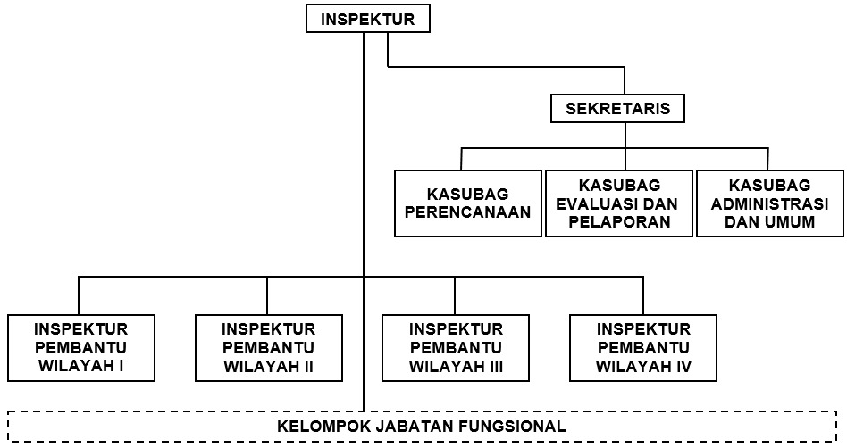

**Gambar 1.** Struktur Organisasi Inspektorat Daerah Purbalingga

* 1. **PELAKSANAAN KERJA PRAKTIK**

### **TAHAPAN PELAKSANAAN KERJA PRAKTIK**

1. Membuat surat permohonan kerja praktik ke instansi melalui fakultas.
2. Mengajukan permohonan kerja praktik yang dilampiri berkas pendukung.
3. Komisi menentukan dosen pembimbing kerja praktik.
4. Mendapatkan Surat Perintah Kerja Praktik oleh Fakultas.
5. Pelaksanaan Kerja Praktik.
6. Pembuatan Laporan Kerja Praktik.
7. Seminar Kerja Praktik.

### **PELAKSANAAN KERJA PRAKTIK**

1. Instansi kerja praktik adalah Inspektorat Daerah Purbalingga
2. Waktu pelaksanaan kerja praktik dimulai pada Senin, 29 Januari 2018 sampai Rabu, 28 Februari 2018 di hari dan jam kerja yakni Senin – Jumat.
3. Jadwal Kerja Praktik

**Tabel 1**. Jadwal Kerja Praktik

|  |  |
| --- | --- |
| Tanggal | Kegiatan |
| 20/01/18 | Wawancara dan meminta SOP pengaduan |
| 21/01/18 | Membuat *flowchart* berdasarkan SOP |
| 22/01/18 | Membuat *ERD* dan *DFD* berdasarkan SOP |
| 24/01/18 | Membuat desain *website* |
| 26/01/18 | Membuat *database* |
| 28/01/18 | Membuat sistem pengaduan masyarakat |
| 05/02/18 | Konsultasi sistem |
| 10/02/18 | Demo I |
| 15/02/18 | Revisi |
| 18/02/18 | Demo II |

* 1. **METODE KERJA PRAKTIK**

* + 1. **Wawancara**

Wawancara dilakukan kepada Bapak. Nanang Eko Wahyono, S.Sos,. S.Si. selaku pembimbing lapangan untuk memperoleh tentang gambaran sistem yang dikembangkan.

* + 1. **Pengumpulan Data**

Data-data yang dikumpulkan antara lain adalah data OPD yang kami dapatkan dari pengelola bagian teknis.

* + 1. **Perencanaan sistem**

Perancangan sistem Sistem Informasi Pengaduan Masyarakat ini menggunakan metode *waterfall*. Metode *waterfall*  adalah sebuah metode pengembangan perangkat lunak yang bersifat sekuensial dan terdiri dari lima tahap yang saling terkait dan mempengaruhi. Dalam metode ini terdapat beberapa tahapan, yaitu tahap analisis, desain, *implementation /* *coding*, *testing* / *verification*, dan *maintenance.* Contoh pemodelan *waterfall* pada gambar 2.

[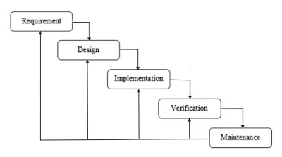](https://3.bp.blogspot.com/-HzUKzMD21Fw/V-aFJv1ju5I/AAAAAAAAAyg/th_iQzU0gT0cAb46Xx0RECEFelx8mGL4wCLcB/s1600/waterfall.jpg)

**Gambar 2.** Tahapan Metode Waterfall

(Pressman, 2012)

1. ***Requirement***

Tahap ini pengembang sistem diperlukan komunikasi yang bertujuan untuk memahami perangkat lunak yang diharapkan oleh pengguna dan batasan perangkat lunak tersebut. Informasi ini biasanya dapat diperoleh melalui wawancara, diskusi atau survei langsung. Informasi dianalisis untuk mendapatkan data yang dibutuhkan oleh pengguna.

1. ***Design***

Spesifikasi kebutuhan dari tahap sebelumnya akan dipelajari dalam fase ini dan desain sistem disiapkan. Desain Sistem membantu dalam menentukan perangkat keras*(hardware)* dan sistem persyaratan dan juga membantu dalam mendefinisikan arsitektur sistem secara keseluruhan.

1. ***Implementation***

Pada tahap ini, sistem pertama kali dikembangkan di program kecil yang disebut *unit,* yang terintegrasi dalam tahap selanjutnya. Setiap *unit* dikembangkan dan diuji untuk fungsionalitas yang disebut sebagai *unit testing*.

1. ***Verification***

Seluruh *unit* yang dikembangkan dalam tahap implementasi diintegrasikan ke dalam sistem setelah pengujian yang dilakukan masing-masing *unit*. Setelah integrasi seluruh sistem diuji untuk mengecek  setiap kegagalan maupun kesalahan.

1. ***Maintenance***

Tahap akhir dalam model *waterfall*. Perangkat lunak yang  sudah  jadi,  dijalankan  serta dilakukan  pemeliharaan. Pemeliharaan termasuk dalam memperbaiki  kesalahan yang tidak ditemukan pada langkah sebelumnya. Perbaikan implementasi *unit* sistem dan peningkatan jasa sistem sebagai kebutuhan baru.

# BAB IV PEMBAHASAN

## **TAHAP ANALISIS (*ANALYSIS*)**

Tahap analisis (*Analysis*) merupakan tahap awal yang dilakukan dalam pengembangan Sistem Informasi Pengaduan Masyarakat *Online* Purbalingga. Tahap ini dilakukan untuk mengidentifikasi permasalahan dan kebutuhan terkait sistem informasi yang akan dikembangkan. Tahap analisis ini dilakukan dengan cara wawancara dan observasi. Wawancara dilakukan kepada narasumber, yaitu Nanang Eko Wahyuno, S.Sos,.M.Si, selaku pembimbing lapangan dari Inspektorat Kabupaten Purbalingga.

### **IDENTIFIKASI PENGGUNA**

Sistem Informasi Pengaduan Masyarakat *Online* Purbalingga akan digunakan oleh pengguna-pengguna sebagai berikut.

1. Petugasmerupakan pengguna yang mempunyai kedudukan cukup tinggi di dalam sistem seperti layaknya *administator*. Petugas memiliki akses ke seluruh komponen yang ada di dalam sistem, sehingga petugas dapat melakukan prosedur-prosedur berikut.
   1. Pengelolaan data Pengaduan, yang terdiri atas:
      1. Mengubah status data pengaduan.
      2. Menghapus data pengaduan.
      3. Melihat seluruh data pengaduan.
      4. Mengubah status pengaduan berdasarkan standar yang memenuhi.
      5. Menanggapi data pengaduan.
   2. Pengelolaan data Pengguna, yang terdiri atas:
      1. Menghapus data pengguna.
      2. Melihat seluruh data pengguna.
      3. Mengubah status pengguna berdasarkan standar yang memenuhi.
   3. Pengelolaan dan pengolahan data OPD yang meliputi:
      1. Menambah OPD.
      2. Mengubah OPD.
      3. Menghapus OPD.
      4. Melihat semua OPD.
   4. Pengelolaan data petugas, meliputi :
      1. Menambahkan data petugas.
      2. Melihat data petugas.
2. Pengguna adalah *user* atau pengguna yang berperan sebagai pelapor pengaduan. Pengguna hanya dapat mengajukan aduan, sehingga pengguna dapat melakukan prosedur-prosedur berikut :
   1. Melihat seluruh data pengaduan yang tercantum pada sistem.
   2. Menerima laporan yang berisi keterangan dari pengajuan aduan yang terdiri atas:
      1. Laporan data pengajuan milik pengguna yang berstatus proses.
      2. Laporan data pengajuan milik pengguna yang berstatus tindak lanjut.
      3. Laporan data pengajuan milik pengguna yang berstatus selesai.

### **IDENTIFIKASI KEBUTUHAN SISTEM**

Berdasarkan hasil wawancara dan analisis SOP *(Standard Operational Procedure)* ada, maka Sistem Informasi Pengaduan Masyarakat *Online* Purbalingga dapat melakukan prosedur-prosedur sebagai berikut.

1. Prosedur pengelolaan data pengaduan berkaitan dengan fungsi-fungsi sebagai berikut.
   1. Sistem dapat melihat, memasukkan, mengubah, dan menghapus data pengaduan yang terdiri atas:
      1. No Pengaju
      2. Tipe Pengajuan
      3. Pengaju
      4. OPD
      5. Status Pengaduan
      6. Gambar
      7. Pesan
      8. Tanggapan
      9. Tanggal Pengaduan
   2. Sistem dapat mencari data pengaduan menggunakan no pengaduan
2. Prosedur pengelolaan data anggota atau pengguna dengan fungsi berikut.
   1. Sistem dapat melihat, menambah, mengubah dan menghapus data pengguna yang terdiri atas :
      1. Nama Lengkap
      2. *No Handphone*
      3. Alamat
      4. Foto
      5. Identitas
      6. *Email*
      7. *Password*
3. Prosedur pengelolaan data OPD dengan fungsi berikut.
   1. Sistem dapat melihat, menambah, mengubah dan menghapus data OPD yang terdiri atas :
      1. Nama Dinas
      2. *No Handphone*
      3. Alamat
      4. *Email*
4. Prosedur pengelolaan data petugas dengan fungsi berikut.
   1. Sistem dapat melihat, menambah dan menghapus data dosen pengampu praktikum yang terdiri atas :
      1. Nomor Petugas
      2. Nama Petugas
      3. *Email*
5. Prosedur pengelolaan data tanggapan dengan fungsi sebagai berikut.
   1. Sistem dapat mengelola jawaban petugas yang di dapat dari OPD lalu menghasilkan jawaban tanggapan.

## **TAHAP DESAIN (*DESIGN*)**

Tahap desain merupakan tahap kedua yang dilakukan ketika tahap analisis sudah selesai dilakukan. Tahap desain ini bertujuan untuk membuat acuan dan gambaran tentang bagaimana sistem akan dikembangkan. Hal ini sangat penting dikarenakan pengembangan sistem akan menjadi lebih terarah, sehingga nantinya sistem akan menghasilkan keluaran (*output*) yang diharapkan. Terdapat tiga hal yang dilakukan dalam tahap desain, yaitu desain aliran data, desain *database* (basisdata), dan desain *user interface* (antarmuka).

### **DESAIN ALIRAN DATA**

Desain aliran data merupakan salah satu tahapan dalam tahap desain. Dalam tahap ini akan digambarkan mengenai bagaimana data-data yang digunakan dalam sistem di proses menjadi informasi yang diinginkan. Penggambaran aliran dalam sistem menggunakan *Data Flow Diagram* (DFD) yang dapat dikembangkan menjadi beberapa level sesuai kebutuhan. Dalam kasus ini (Sistem Informasi Pengaduan Masyarakat *Online* Purbalingga), aliran data digambarkan ke dalam tiga level sebagai berikut.

1. *Data Flow Diagram* *Level* 0 (Diagram Konteks).

Diagram konteks atau *Data Flow Diagram Level 0* merupakan diagram yang menggambarkan data-data yang mengalir dari dan ke dalam sistem secara umum. Diagram konteks juga menggambarkan entitas luar atau *external entity* yang terlibat dalam aliran data pada sistem, baik mengirim/memberikan data, menerima data, maupun keduanya. Diagram konteks Sistem Informasi Pengaduan Masyarakat *Online* Purbalingga dapat dilihat pada Gambar 3.

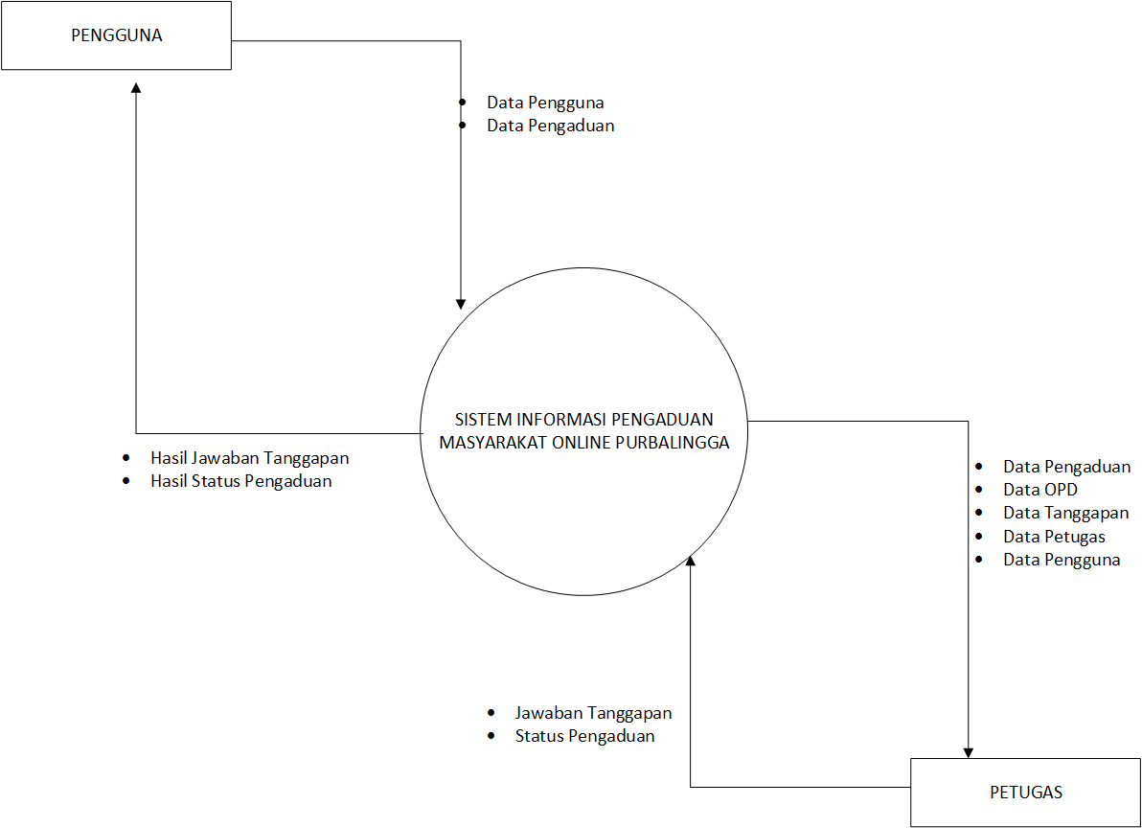

**Gambar 3.** Diagram Level 0/Context Diagram

( Sistem Informasi Pengaduan Masyarakat *Online* Inspektorat Purbalingga )

Diagram konteks Sistem Informasi Pengaduan Masyarakat *Online* Purbalingga mempunyai 2 entitas luar (*external entity*) yang mengirim dan/atau menerima data dan/atau informasi sebagai berikut.

**Tabel 2.** Entitas luar, masukan data, dan keluaran informasi

|  |  |  |
| --- | --- | --- |
| Entitas luar/*External Entity* | Masukan/Input | Keluaran/Output |
| Petugas | Data Pengaduan  Data Pengguna  Data OPD  Data Petugas  Data Tanggapan | Jawaban Tanggapan  Status Pengaduan |
| Pengguna | Data Pengaduan  Data Pengguna | Hasil Jawaban Tanggapan  Hasil Status Pengaduan |

1. Diagam Aliran Data (*Data Flow Diagram*) Level 1.

*Data Flow Diagram Level 1* merupakan pengembangan dari diagram konteks ata *Data Flow Diagram Level* 0. Pada diagram ini dijelaskan proses-proses yang berjalan dalam suatu sistem, tentunya juga melibatkan data masukan maupun keluaran informasi. Diagram aliran data terbagi atas beberapa level. Setiap level akan menjelaskan proses-proses yang terjadi dalam sistem, sehingga proses-proses dalam sistem dapat diketahui dan memudahkan dalam tahap pengembangan selanjutnya.

Sistem Informasi Pengaduan Masyarakat *Online* Purbalingga dibagi atas tiga proses. Gambar 4 menunjukkan diagram aliran data level 1 untuk Sistem Informasi Pengaduan Masyarakat *Online* Purbalingga.

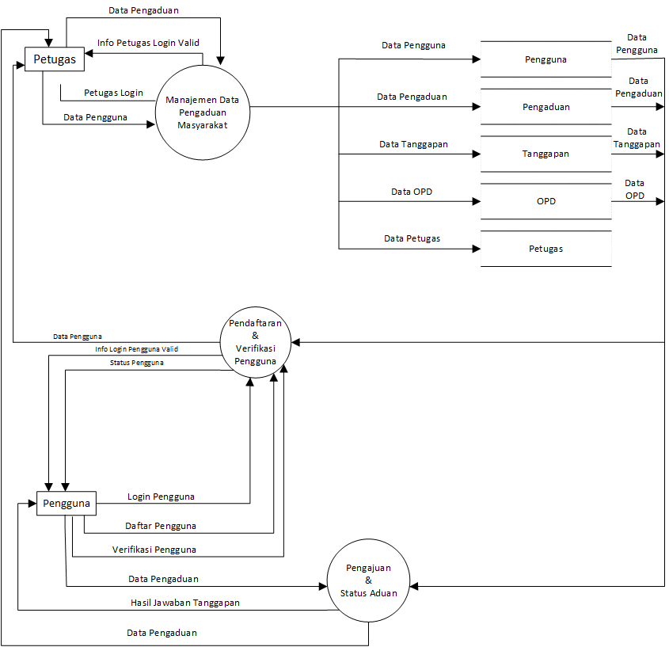

**Gambar 4.** DFD Level 1

( Sistem Informasi Pengaduan Masyarakat *Online* Inspektorat Purbalingga )

Sistem Informasi Pengaduan Masyarakat *Online* Purbalingga terbagi atas 3 proses utama yang melibatkan entitas luar yang ada dan masukan data, sehingga menghasilkan keluaran informasi yang diharapkan sesuai dengan diagram level 0 yang sudah disusun. Proses-proses tersebut dijelaskan pada tabel 2 sampai tabel 4.

**Tabel 3**. DFD level 1 proses pendaftaran dan verifikasi pengguna

|  |  |
| --- | --- |
| Nomor Proses | 1 |
| Nama Proses | Mengelola data pendaftaran dan verifikasi pengguna pada sistem |
| Entitas luar yang terlibat | 1. Pengguna 2. Petugas |
| Masukan/*input* | Data pengguna |
| Keluaran/*output* | Informasi penggunadan informasi status verifikasi pengguna |
| *Data storage* | Pengguna dan status verifikasi |
| Keterangan | Proses ini dilakukan untuk melakukan registrasi oleh pengguna agar data terekap dalam sistem. Proses registrasi adalah proses yang pertama dilalui oleh pengguna yang ingin menjadi mengajukan pengaduan. Setelah melakukan pendaftaran pengguna diminta untuk verifikasi *email*. Lalu terakhir pengguna diminta untuk verifikasi foto identitas. |

**Tabel 4.** DFD level 1 proses manajemen pengaduan masyarakat

|  |  |
| --- | --- |
| Nomor Proses | 2 |
| Nama Proses | Manajemen data pengaduan masyarakat |
| Entitas luar yang terlibat | *Petugas* |
| Masukan/*input* | Data pengaduan, data pengguna, data opd, data petugas, dan data tanggapan. |
| Keluaran/*output* | Informasi pengaduan, informasi opd, informasi petugas, informasi, tanggapan, dan informasi pengguna. |
| *Data storage* | Pengguna, opd, pengaduan, petugas, dan tanggapan. |
| Keterangan | Proses ini dilakukan oleh petugas dalam mengelola data meliputi data pengaduan, data pengguna, data opd, data petugas, dan data tanggapan. Dimana semua data tersebut akan diolah menjadi data pengaduan yang akan digunakan sebagai pengguna sebagai laporan pada sistem. |

**Tabel 5.** DFD level 1 proses pengajuan dan status aduan

|  |  |
| --- | --- |
| Nomor Proses | 3 |
| Nama Proses | Pengajuan dan status aduan. |
| Entitas luar yang terlibat | 1. Pengguna 2. Petugas |
| Masukan/*input* | Data pengaduan, data pengguna, data opd, dan data tanggapan. |
| Keluaran/*output* | Laporan hasil jawaban tanggapan dan seluruh hasil pengaduan. |
| *Data storage* | Pengguna, opd, pengaduan, dan tanggapan. |
| Keterangan | Proses ini dilakukan setelah pengguna terverifikasi, maka akan dapat mengajukan. Petugas akan melihat pengaduan, mengubah status aduan, dan memberi tanggapan. |

1. Diagram Aliran Data (*Data Flow Diagram*) Level 2.

Diagram aliran data level 1 yang sudah dijabarkan sebelumnya dapat dikembangkan mejadi diagram aliran data level 2, sehingga tiap proses dalam diagram aliran data level 1 akan mempunyai beberapa sub proses.

Diagram aliran data level 2 proses 1

Gambar 5 merupakan bentuk diagram aliran data level 2 dari proses 1 (proses pendaftaran dan verifikasi pengguna).

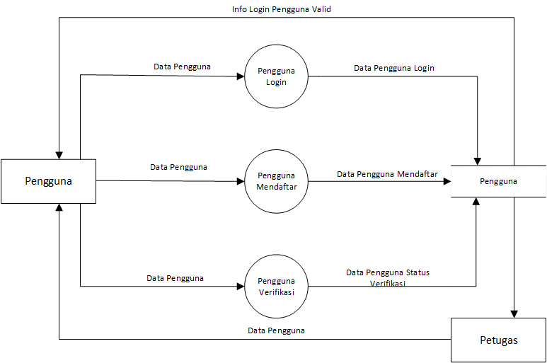

**Gambar 5**. Diagram aliran data level 2 dari proses 1

( Pendaftaran dan Verifikasi Pengguna )

**Tabel 6.** DFD level 2 proses 1 sub proses pendaftaran pengguna

|  |  |
| --- | --- |
| Nomor Sub Proses | 1.1 |
| Nama Sub Proses | Pengguna *Login* |
| Entitas luar yang terlibat | Pengguna |
| Masukan/*input* | Data pengguna |
| Keluaran/*output* | Data pengguna mendaftar, *record* data pengguna |
| *Data storage* | Pendaftar, Pengguna |
| Keterangan | Proses ini dilakukan oleh pengguna dengan mengisi *form* pendaftaran pada sistem. Setelah mengisi *form*, pengguna mendapatkan *user* dari data-data pendaftaran tersebut. |

**Tabel 7.** DFD level 2 proses 1 sub proses Login Pengguna

|  |  |
| --- | --- |
| Nomor Sub Proses | 1.2 |
| Nama Sub Proses | *Login* pengguna |
| Entitas luar yang terlibat | Pengguna |
| Masukan/*input* | Data pengguna |
| Keluaran/*output* | Data pengguna login |
| *Data storage* | Data pengguna |
| Keterangan | Proses ini dilakukan untuk mengautentifikasi *user* atau pengguna sistem yang berperan sebagai *external entity* dengan mengisi *form* *login* yang tersedia pada sistem. |

**Tabel 8**. DFD level 2 proses 1 sub verifikasi pengguna

|  |  |
| --- | --- |
| Nomor Sub Proses | 1.3 |
| Nama Sub Proses | Verifikasi Pengguna |
| Entitas luar yang terlibat | 1. Pengguna 2. Petugas |
| Masukan/*input* | Data pengguna |
| Keluaran/*output* | Status verifikasi pengguna |
| *Data storage* | Status pengguna, data pengguna |
| Keterangan | Proses ini dilakukan oleh pengguna setelah pengguna *login* maka jika status belum di verifikasi maka akan diminta melakukan verifikasi. Setelah selesai maka status pengguna akan berubah. |

Diagram alir data level 2 proses 2

Gambar 6 merupakan bentuk diagram aliran data level 2 dari proses 2 (proses manajemen data pengaduan masyarakat).

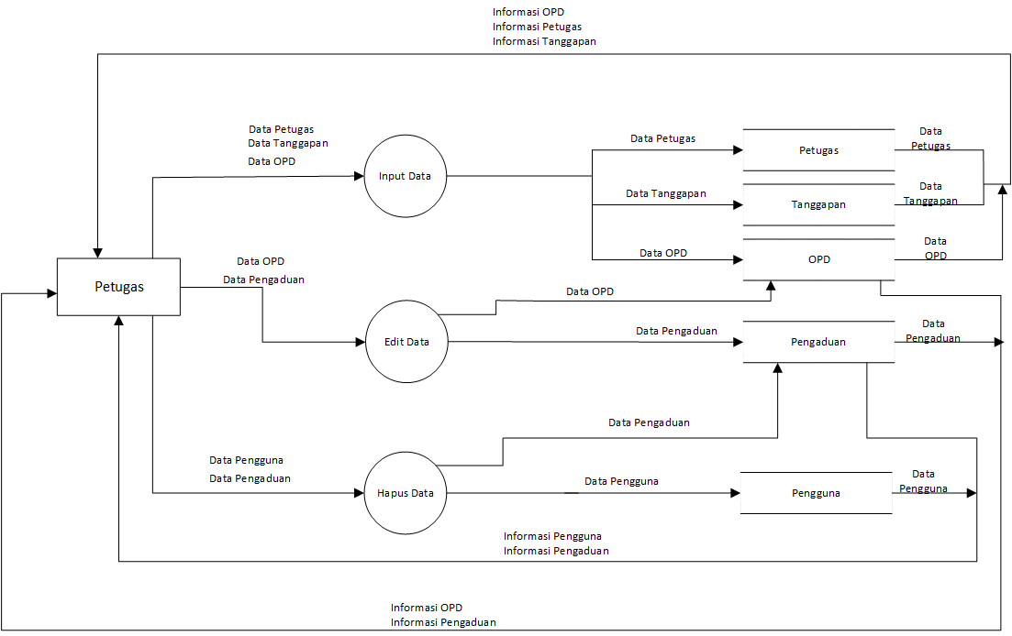

**Gambar 6.** Diagram aliran data level 2 dari proses 2

( Manajemen Data Pengaduan Masyarakat )

**Tabel 9.** DFD level 2 proses 2 sub proses Input data

|  |  |
| --- | --- |
| Nomor Sub Proses | 2.1 |
| Nama Sub Proses | *Input* data |
| Entitas luar yang terlibat | Petugas |
| Masukan/*input* | Data petugas, data tanggapan, dan data opd. |
| Keluaran/*output* | Informasi petugas, informasi tanggapan, dan informasi opd. |
| *Data storage* | Petugas, tanggapan, dan OPD. |
| Keterangan | Proses ini adalah proses penginputan data meliputi data mata petugas, tanggapan, opd yang dilakukan oleh petugas sistemyang berguna untuk validasi data supaya tidak terjadi kesalahan sistem. |

**Tabel 10.** DFD level 2 proses 2 sub proses Edit data

|  |  |
| --- | --- |
| Nomor Sub Proses | 2.2 |
| Nama Sub Proses | *Edit* data |
| Entitas luar yang terlibat | Petugas |
| Masukan/*input* | Data OPD dan data pengaduan. |
| Keluaran/*output* | Informasi OPD dan informasi pengaduan. |
| *Data storage* | Pengaduan, OPD. |
| Keterangan | Proses ini harus dilakukan perubahan data apabila terdapat ketidakselarasan antara masukan dan keluaran yang diharapkan serta. |

**Tabel 11.** DFD level 2 proses 3 sub proses hapus data

|  |  |
| --- | --- |
| Nomor Sub Proses | 2.3 |
| Nama Sub Proses | Hapus data |
| Entitas luar yang terlibat | Petugas |
| Masukan/*input* | Data pengguna dan data pengaduan. |
| Keluaran/*output* | Informasi pengguna dan informasi pengaduan. |
| *Data storage* | Pengguna, pengaduan. |
| Keterangan | Proses ini dilakukan oleh petugas sistemuntuk menghapus data-data yang telah tidak digunakan kembali atau tidak sesuai dengan semestinya pada sistem. |

Diagram alir data level 2 proses 3

Gambar 5 merupakan bentuk diagram aliran data level 2 dari proses 3 (proses pengajuan dan status pengaduan).

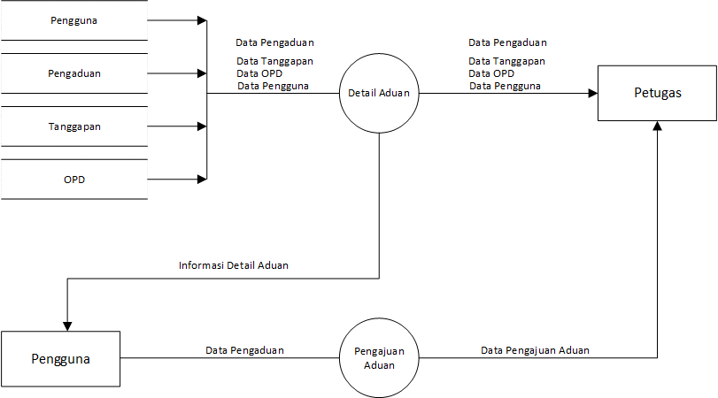

**Gambar 7.** Diagram aliran data level 2 dari proses 3

( Pengajuan Status Pengaduan )

**Tabel 12.** DFD level 2 proses 3 sub proses laporan

|  |  |
| --- | --- |
| Nomor Sub Proses | 3.1 |
| Nama Sub Proses | Detail Aduan |
| Entitas luar yang terlibat | 1. Pengguna 2. Petugas |
| Masukan/*input* | Data pengguna, pengaduan, odp, dan tanggapan. |
| Keluaran/*output* | Laporan data pengguna, pengaduan, opd, dan tanggapan. |
| *Data storage* | Aduan, pengguna, opd, dan tanggapan. |
| Keterangan | Proses ini dilakukan pengguna dapat melihat detail dari aduan yang di buat. |

**Tabel 13.** DFD level 2 proses 3 sub proses pengajuan

|  |  |
| --- | --- |
| Nomor Sub Proses | 3.3 |
| Nama Sub Proses | Pengajuan Aduan |
| Entitas luar yang terlibat | 1. Pengguna 2. Petugas |
| Masukan/*input* | Data pengguna, pengaduan, odp, dan tanggapan. |
| Keluaran/*output* | Laporan data pengguna, pengaduan, opd, dan tanggapan. |
| *Data storage* | Aduan, pengguna, opd, dan tanggapan. |
| Keterangan | Proses ini dilakukan pengguna untuk mengajukan pengaduan yang di miliki. |

### **DESAIN *DATABASE***

Desain *database* (basisdata) merupakan tahapan selanjutnya dari tahap desain. Setelah membuat desain aliran data, maka tahap ini harus dilakukan. Tahap ini akan menentukan desain penyimpanan data atau sering disebut *database* atau basisdata. *Database* tersebut terdiri atas beberapa tabel yang saling berkaitan satu sama lain dan masing-masing tabel mempunyai kunci utama (*primary key*) sebagai pengidentifikasi (*identifier*) masing-masing *record* data yang disimpan. Desain *database* ini sangat diperlukan untuk membantu membuat *database* sehingga data-data yang dimiliki dapat lebih mudah untuk dikelola, sehingga akan menghasilkan informasi yang diharapkan.

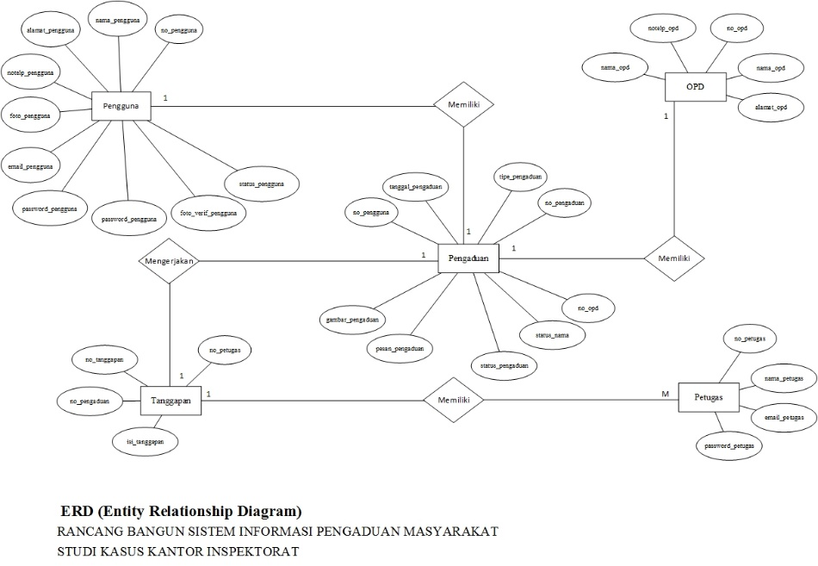

**Gambar 8**. Entity Relationship Diagram

( Rancang Bangun Sistem Informasi Pengaduan Masyarakat *Online* Studi Kasus Kantor Inspektorat Purbalingga )

Seperti yang tercantum pada gambar 8, Sistem Informasi Pengaduan Masyarakat *Online* Purbalingga mempunyai setidaknya 5 entitas yang terhubung satu sama lain dan 2 entitas asosiatif yang terbentuk atas relasi entitas lainnya. Masing-masing entitas memiliki kunci primer (*primary* *key*) yang menjadi identifikator/pengidentifikasi entitas tersebut, dan juga atribut-atirbut lain. Berikut tabel-tabel yang menyatakan entitas-entitas yang ada beserta atribut dan relasinya.

**Tabel 14.** Entitas Pengaduan

|  |  |
| --- | --- |
| Nama entitas | Pengaduan |
| Atribut entitas | 1. **no_pengaduan** (int(11)) 2. no_opd (int(11)) 3. no_pengguna (int(20)) 4. tipe_pengaduan (varchar(20)) 5. tanggal_pengaduan (date) 6. gambar_pengaduan (varchar(535)) 7. pesan_pengaduan (text) 8. status_pengaduan (int(11)) 9. status_nama (int(11)) |

**Tabel 15.** Entitas Pengguna

|  |  |
| --- | --- |
| Nama entitas | Pengguna |
| Atribut entitas | 1. **no pengguna** (int(20)) 2. nama_pengguna (varchar(150)) 3. alamat_pengguna (text) 4. notelp_pengguna (varchar(150)) 5. foto_pengguna (text) 6. *email*_pengguna (varchar(150)) 7. *password*_pengguna (varchar(150)) 8. foto_verif_pengguna (text) 9. status_pengguna (text) |

**Tabel 16.** Entitas OPD

|  |  |
| --- | --- |
| Nama entitas | OPD |
| Atribut entitas | 1. **no opd** (int(11)) 2. nama_opd (varchar(535)) 3. alamat_opd (text) 4. nama_opd (varchar(535)) 5. notelp_opd (varchar(535)) |

**Tabel 17.** Entitas Petugas

|  |  |
| --- | --- |
| Nama entitas | Petugas |
| Atribut entitas | 1. **no petugas** (int(11)) 2. nama­_petugas (varchar(150)) 3. *email*_petugas (varchar(150)) 4. *password*_petugas (varchar(150)) |

**Tabel 18.** Entitas Tanggapan

|  |  |
| --- | --- |
| Nama entitas | Tanggapan |
| Atribut entitas | 1. **no_tanggapan** (int(11)) 2. no_petugas (int(11)) 3. no_pengaduan (int(11))) 4. isi_tanggapan (text) |

**Tabel 19.** Relasi antara entitas Pengaduan dan OPD

|  |  |
| --- | --- |
| Nama relasi | Memiliki |
| Kardinalitas | *One to One* |
| Entitas 1 | Pengaduan |
| Entitas 2 | OPD |

**Tabel 20.** Relasi antara entitas Pengaduan dan Pengguna

|  |  |
| --- | --- |
| Nama relasi | Memiliki |
| Kardinalitas | *One to One* |
| Entitas 1 | Pengaduan |
| Entitas 2 | Pengguna |

**Tabel 21.** Relasi antara Tanggapan dan Petugas

|  |  |
| --- | --- |
| Nama relasi | Memiliki |
| Kardinalitas | *One to Many* |
| Entitas 1 | Tanggapan |
| Entitas 2 | Petugas |

**Tabel 22.** Relasi antara Tanggapan dan Pengaduan

|  |  |
| --- | --- |
| Nama relasi | Mengerjakan |
| Kardinalitas | *One to One* |
| Entitas 1 | Tanggapan |
| Entitas 2 | Pengaduan |

### **DESAIN *USER INTERFACE***

Desain *user* *interface* (antarmuka pengguna) merupakan tahapan yang dilakukan dalam tahap desain. Tahapan ini merancang bagaimana tampilan fisik dari sistem yang akan dikembangkan. Desain *user interface* digunakan untuk membantu mengembangkan sistem dan juga dapat membantu untuk menentukan bagaimana sebaiknya *user interface* yang baik, sehingga memudahkan pengguna saat menggunakan sistem. Berikut desain *user interface* yang akan dikembangkan.

1. Halaman awal.

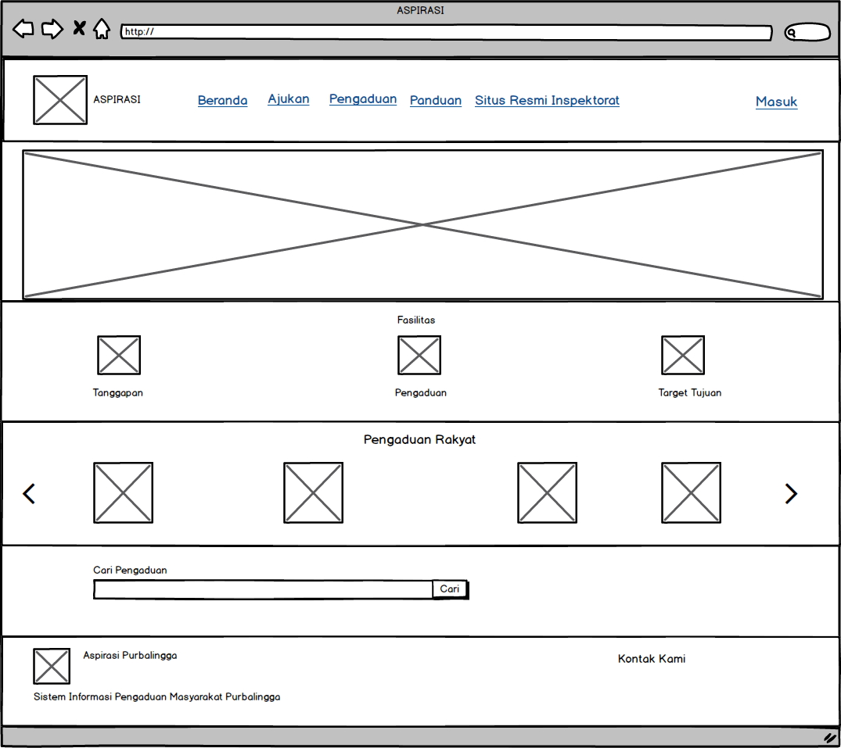

**Gambar 9.** Mockup halaman awal

Gambar 9 menunjukkan *mockup* dari halaman utama. Halaman ini akan muncul saat pertama kali pengguna mengakses sistem. Terdapat 5 (lima) menu diataranya beranda, ajukan, pengaduan, dan situs resmi inspektorat yang terdapat pada *menu bar* yang menunjukkan *data-section* untuk menuju ke bagian yang dituju dan terdapat 1 (satu) tombol yang digunakan untuk *login* *user*. Lalu terdapat tombol pencarian tiket pengaduan di paling bawah sebelum *footer*. Sebelum itu juga terdapat 4 tampilan pengaduan terakhir di halaman utama.

1. Halaman *login* pengguna.

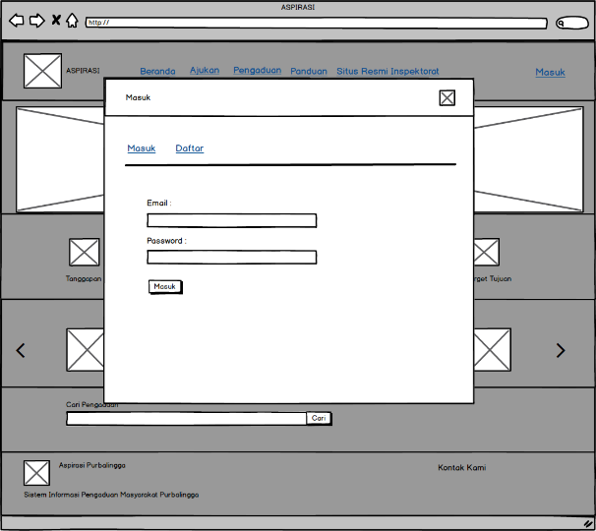

**Gambar 10.** Mockup halaman login user

Gambar 10 adalah halaman yang akan muncul jika penguna memilih tulisan linkyang terdapat pada kanan atas pojok yang bertulisan Masuk. Pada halaman ini, pengguna akan diminta mengisi *form login* yang disediakan sesuai dengan *email* dan *password* yang sudah dimiliki setelah melakukan pendaftaran (mahasiswa pendaftar dan dosen). *Mockup* dari halaman ini ditunjukkan pada gambar 10.

1. Halaman pendaftaran pengguna.

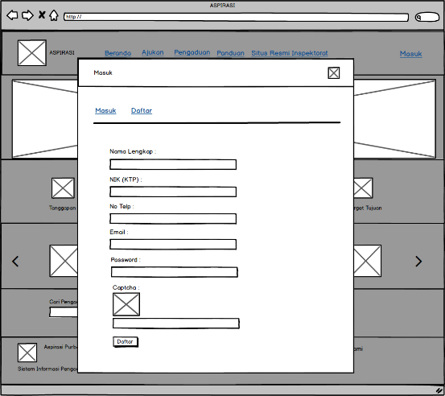

**Gambar 11.** Mockup halaman pendaftaran pengguna

Pada gambar 11 muncul dengan memilih tombol daftar yang terdapat pada *tab menu* disamping *tab* masuk. Melakukan pendaftaran adalah langkah awal sebelum pengguna mengajukan aduan untuk masuk ke dalam sistem dan melakukan pengajuan aduan. Pendaftaran hanya cukup mengisi *form* pendaftaran lengkap dengan disertai *captcha* agar tidak terjadi *spam*.

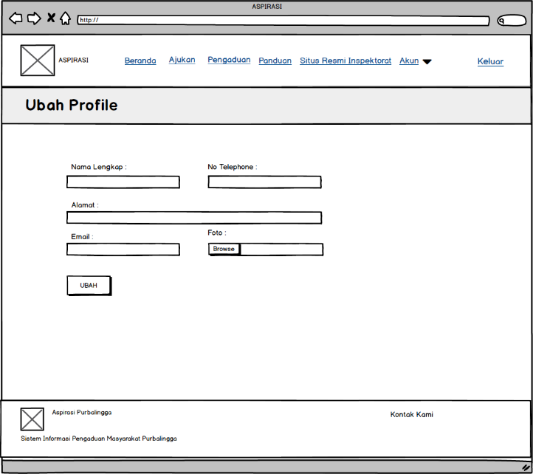

**Gambar 12.** Mockup halaman ubah profil pengguna

Gambar 12 akan muncul dengan memilih pada menu akun dan memilih ubah profile. Bertujuan untuk mengganti jika terjadi kesalahan. Mengisi form maka akan mengubah sesuai dengan isi.

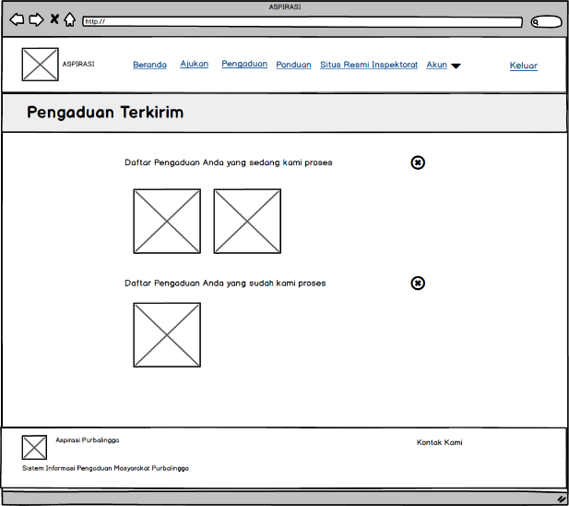

**Gambar 13.** Mockup halaman pengaduan terkirim pengguna

Gambar 13 akan muncul dengan memilih pada menu akun dan memilih pengaduan terkirim. Bertujuan untuk mengecek status pengaduan yang dikirim oleh pengguna. Terbagi menjadi pengaduan yang sedang diproses dan pengaduan yang sudah diproses.

1. Halaman Ajukan Pengaduan

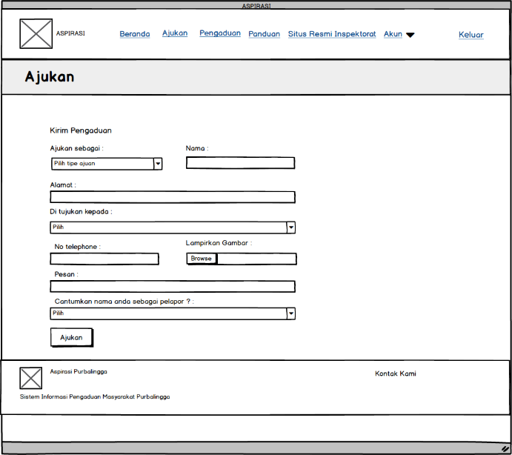

**Gambar 14.** Mockup halaman ajukan pengaduan

Pada gambar 14 bertujuan untuk mengirim pengajuan aduan jika telah pengguna masuk ke sistem. Berisi *form* yang berisi ajukan tipe, nama, alamat, target opd, no telefon, gambar, pesan, dan status nama pelapor. Lalu terdapat tombol ajukan untuk mengirim laporan.

1. Halaman utama pengaduan aduan

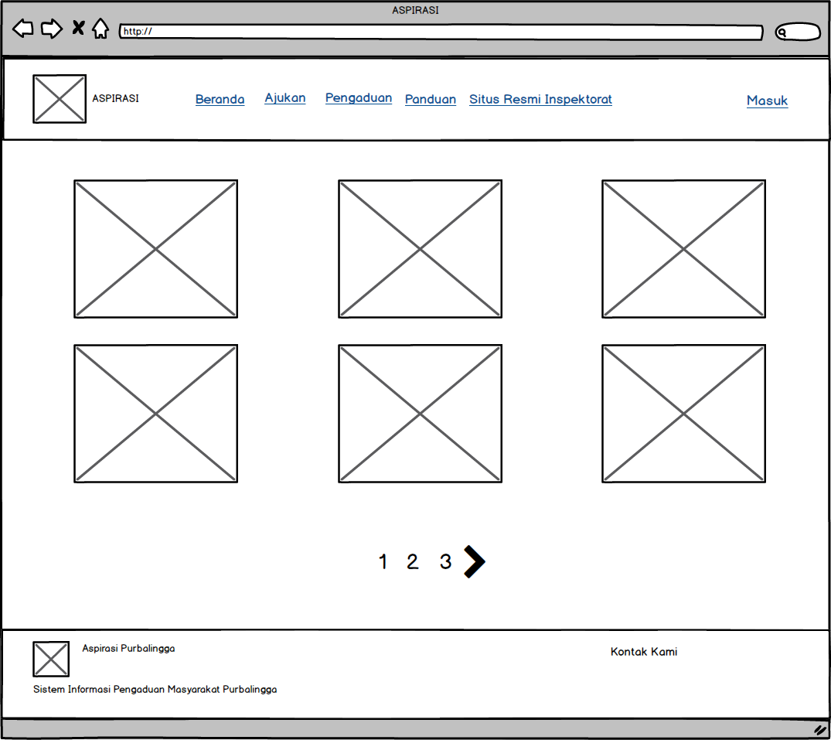

**Gambar 15.** Mockup halaman daftar pengaduan

Pada gambar 15 terdapat daftar pengaduan berupa gambar-gambar. Yang nanti jika di klik akan menuju pengaduan detail. Akan memunculkan 9 pengaduan dan bisa melanjutkan memunculkan pengaduan lainnya dengan mengklik nomor pada bagian bawah.

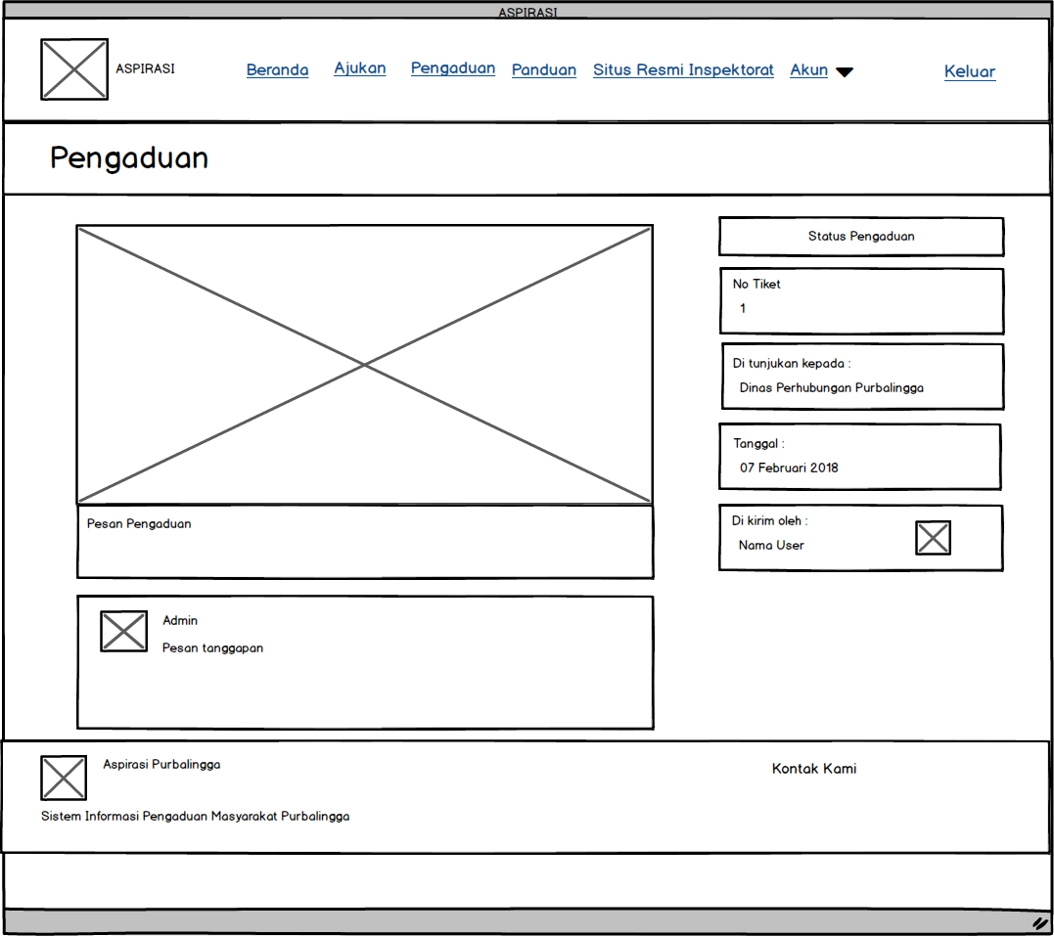

**Gambar 16.** Mockup halaman pengaduan detail

Pada gambar 16 terdapat detail tentang pengaduan yang telah terpilih. Di halaman ini terdapat foto, pesan pengaduan, pesan tanggapan, status pengaduan, no pengaduan, target opd, tanggal pengaduan, dan pengirim pengaduan.

1. Halaman utama panduan

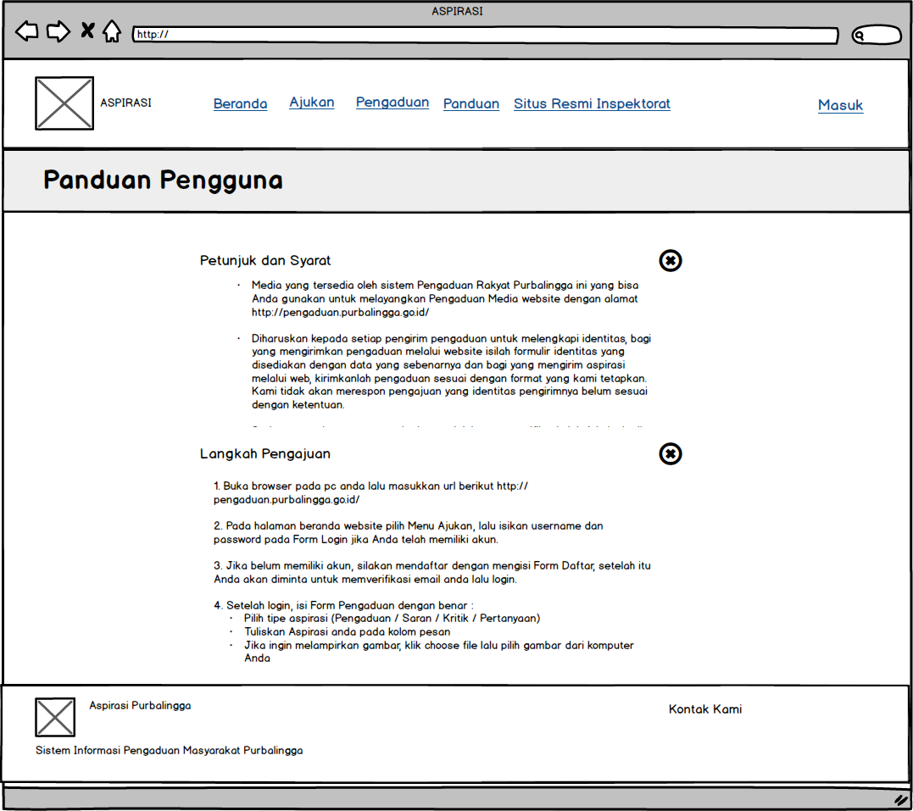

**Gambar 17**. Mockup halaman panduan

Pada gambar 17 terdapat petunjuk, syarat, dan langkah pengajuan. Dengan klik pada simbol *plus* pada bagian kanan maka tulisan penjelasan akan muncul.

1. Halaman utama petugas

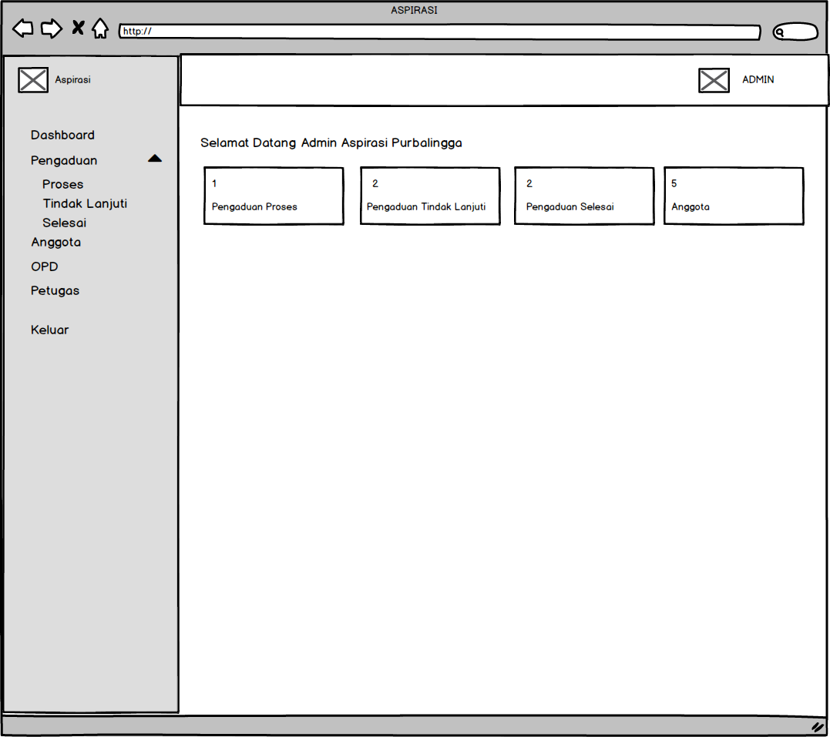

**Gambar 18**. Mockup halaman utama petugas

Pada gambar 18 yaitu halaman utama petugas ini berisi segala data dan informasi yang berada pada sistem. Hak akses (*previllege)* yang dimiliki oleh *administrator* ini sendiri adalah *create, read, update* dan *delete*. Atau segala aktifitas sistem dapat dilakukan oleh *administrator*.

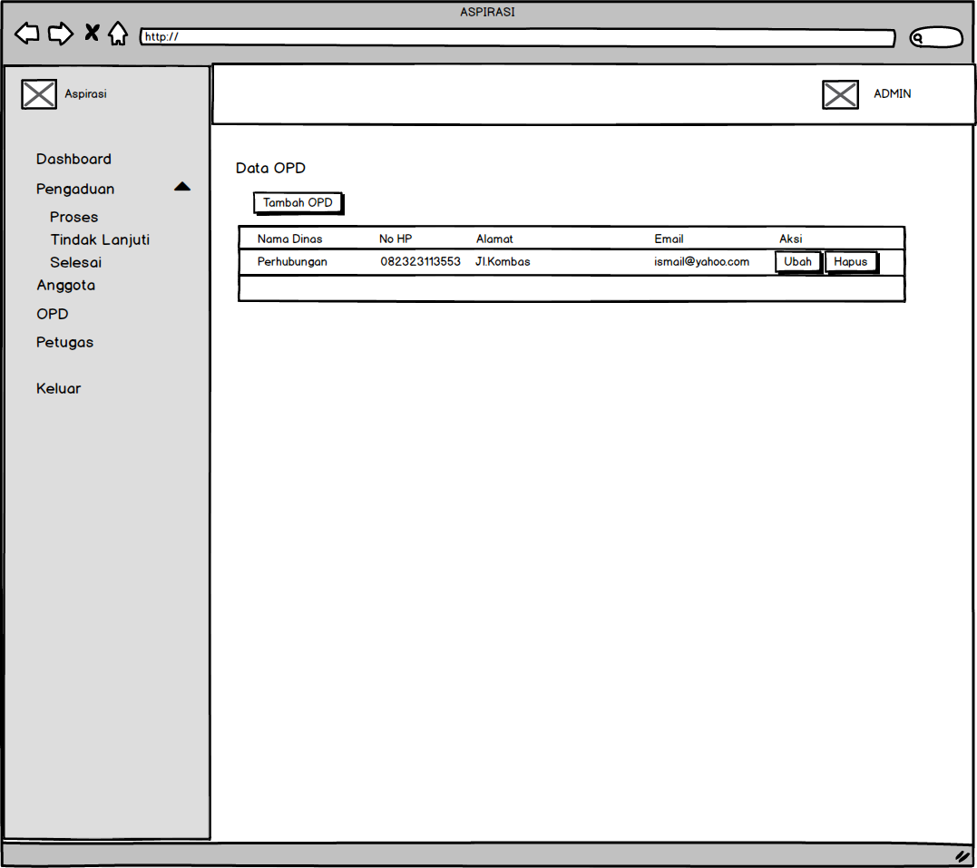

**Gambar 19.** Mockup halaman mengelola Data OPD

Gambar 19 Menunjukkan salah satu fungsi operasi atas hak akses petugas dalam mengolah data sistem.

## **TAHAP IMPLEMENTASI (*IMPLEMENTATION*)**

Tahap implementasi atau bisa disebut juga tahap *coding* merupakan tahap yang paling penting dalam membangun suatu sistem. Pada tahap ini, seluruh desain yang telah dibuat pada tahap desain akan ditampilkan dan diterjemahkan ke dalam bahasa pemrograman, sehingga menghasilkan sistem yang diinginkan. Tahap ini biasanya membutuhkan keahlian yang komplek dan waktu yang lama.

Sistem Informasi Pengaduan Masyarakat *Online* Purbalingga diimplementasikan dalam sistem berbasis *web*, sehingga dalam mengimplementasikannya menggunakan bahasa pemrograman yang dibutuhkan untuk membangun sistem berbasis *web*, baik dalam membuat tampilan maupun fungsi-fungsi sistem yang tersedia.

### **ANALSIS KEBUTUHAN SISTEM**

Dalam penyelesaian sistem ini, penulis didukung oleh perangkat komputer dengan spesifikasi sebagai berikut :

* 1. Prosesor berkecepatan 3.6 Ghz
  2. Memori berkapasitas 8GB
  3. *Harddisk* berkapasitas 1TB

Adapun perangkat lunak atau aplikasi penunjang penulis gunakan dalam penyelesian sistem ini antara lain :

1. Sistem Operasi Windows 10 64bit
2. *Web server* Apache 2.4.26 melalui XAMPP 3.2.2
3. *Database server* MySQL 5.0.12 melalui XAMPP 3.2.2
4. PHP 7.1.7 melalui XAMPP 3.2.2
5. Google Chrome 63
6. Framework CodeIgniter
7. *Sublime Text* 3

### **IMPLEMENTASI HALAMAN AWAL**

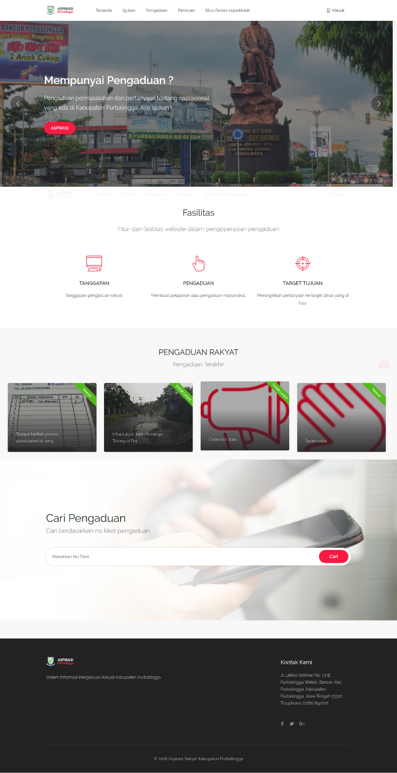

**Gambar 20.** Implementasi Halaman Awal

Halaman awal merupakan tampilan pertama yang muncul ketika pengguna memasukkan alamat *URL* dari Sistem Informasi Pengaduan Masyarakat *Online* Purbalingga. Pada gambar 20 berisi tentang menu-menu utama dan informasi yang berkaitan dengan sistem. Halaman ini adalah bagian dari *front-end* sistem yang nantinya digunakan oleh pengguna secara umum sebelum pengguna tersebut memperoleh *user* untuk masuk ke sistem.

<div class="container">

<div class="row">

<div class="col-md-8 col-md-offset-2">

<h2 class="headline centered margin-top-80">

Fasilitas

<span class="margin-top-25">Fitur dan fasilitas website dalam pengoperasian pengaduan</span>

</h2>

</div>

</div>

<div class="row icons-container">

<div class="col-md-4">

<div class="icon-box-2 with-line">

<i class="im im-icon-Computer"></i>

<h3>TANGGAPAN</h3>

<p>Tanggapan pengaduan rakyat.</p>

</div>

</div>

<div class="col-md-4">

<div class="icon-box-2 with-line">

<i class="im im-icon-One-Finger"></i>

<h3>PENGADUAN</h3>

<p>Membuat pelaporan atau pengaduan masyarakat.</p>

</div>

</div>

<div class="col-md-4">

<div class="icon-box-2">

<i class="im im-icon-Target"></i>

<h3>TARGET TUJUAN</h3>

<p>Menargetkan pertanyaan ke target dinas yang di tuju.</p>

</div>

</div>

</div>

</div>

<section class="fullwidth margin-top-65 padding-top-75 padding-bottom-70" data-background-color="#f8f8f8">

<div class="container">

<div class="row">

<div class="col-md-12">

<h3 class="headline centered margin-bottom-45">

PENGADUAN RAKYAT

<span>Pengaduan Terakhir</span>

</h3>

</div>

</div>

</div>

<!-- Carousel / Start -->

<div class="simple-fw-slick-carousel dots-nav">

<?php

foreach ($tampilpengaduan as $baris) { ?>

<!-- Listing Item -->

<div class="fw-carousel-item">

<a href="<?php echo base_url();?>home/aduan/<?php echo $baris->no_pengaduan; ?>" class="listing-item-container compact">

<div class="listing-item">

<img src="<?php echo base_url();?>assets/images/<?php echo $baris->gambar_pengaduan; ?>" alt="">

<div class="listing-badge now-open">

<?php

if ($baris->status_pengaduan=="2") {

echo'

Tindak Lanjuti

';

}elseif ($baris->status_pengaduan=="3") {

echo'

Selesai

';

}

?>

</div>

<div class="listing-item-content">

<span><?php echo substr($baris->pesan_pengaduan,0,40).'...'; ?></span>

</div>

</div>

</a>

</div>

<!-- Listing Item / End -->

<?php }?>

</div>

<!-- Carousel / End -->

<!-- Banner

================================================== -->

<div class="main-search-container" data-background-image="<?php echo base_url();?>assets/images/main-search-background-01.jpg">

<div class="main-search-inner">

<form method="post" action="<?php echo base_url();?>home/cari">

<div class="container">

<div class="row">

<div class="col-md-12">

<h2>Cari Pengaduan</h2>

<h4>Cari berdasarkan no tiket pengaduan</h4>

<div class="main-search-input">

<div class="main-search-input-item">

<input type="text" name="notiket" placeholder="Masukkan No Tiket" value=""/>

</div>

<button class="button" onclick="window.location.href='listings-half-screen-map-list.html'">Cari</button>

</div>

</div>

</div>

</div>

</form>

</div>

</div>

</section>

**Gambar 21.** Source Code Halaman Awal

Pembentukan halaman utama membutuhkan kode program, sehingga menghasilkan tampilan dan fungsi yang diingikan. Gambar 21 menunjukan potongan kode program yang menghasilkan tampilan dan fungsi yang ada pada halaman utama atau halaman awal pengguna sistem.



**Gambar 22.** Implementasi Halaman Awal Pada Bagian Menu

Gambar 22 menunjukkan implementasi dari mockup sistem tentang bagian menu yang tersedia pada halaman awal sistem.

<div class="left-side">

<div id="logo">

<a href="<?php echo base_url();?>"><img src="<?php echo base_url();?>assets/images/logo.png" alt=""></a>

</div>

<div class="mmenu-trigger">

<button class="hamburger hamburger--collapse" type="button">

<span class="hamburger-box">

<span class="hamburger-inner"></span>

</span>

</button>

</div>

<nav id="navigation" class="style-1">

<ul id="responsive">

<li><a class="<?php if($this->uri->segment('1')=="" and $this->uri->segment('2')==""){echo 'current';}?>" href="<?php echo base_url();?>">Beranda</a>

</li>

<li>

<a class="<?php if($this->uri->segment('1')=="home" and $this->uri->segment('2')=="ajukan"){echo 'current';}?>" href="<?php echo base_url();?>home/ajukan">Ajukan</a>

</li>

<li><a class="<?php if($this->uri->segment('1')=="home" and $this->uri->segment('2')=="pengaduan"){echo 'current';}?>" href="<?php echo base_url();?>home/pengaduan">Pengaduan</a>

</li>

<li><a class="<?php if($this->uri->segment('1')=="home" and $this->uri->segment('2')=="panduan"){echo 'current';}?>" href="<?php echo base_url();?>home/panduan">Panduan</a>

</li>

<li><a href="#">Situs Resmi Inspektorat</a>

</li>

</ul>

</nav>

<div class="clearfix"></div>

<!-- Main Navigation / End -->

</div>

**Gambar 23.** Source Code Halaman Awal

Gambar 23 menunjukkan potongan kode dari halaman awal yang berisi tentang *navigation menu* yang berfungsi untuk mengakses *menu-menu* yang terdapat pada halaman utama pengguna.

### **IMPLEMENTASI HALAMAN *LOGIN* PENGGUNA**

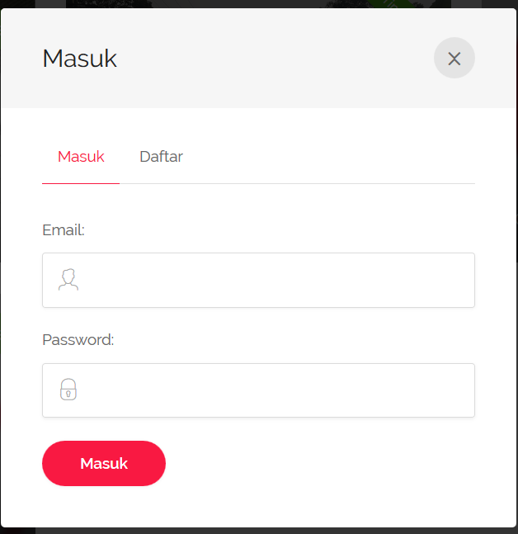

**Gambar 24.** Implementasi Halaman Login Pengguna

Halaman *login* merupakan tanggapan dari sistem apabila pengguna sudah menekan *button login* pada bagian menu pengguna sistem. Gambar 24 menunjukkan bentuk dari *form login* yang harus diisi oleh pengguna sebelum mengakses sistem secara penuh sesuai hak aksesnya (dosen dan pendaftar). Halaman *Login* adalah proses autentifikasi keamanan bagi *user* untuk masuk ke dalam sistem.

<div class="tab-content" id="tab1" style="display: none;">

<form method="post" action="<?php echo base_url();?>home/ceklogin" class="login">

<p class="form-row form-row-wide">

<label for="username">Email:

<i class="im im-icon-Male"></i>

<input type="text" class="input-text" name="email" id="username" value="" />

</label>

</p>

<p class="form-row form-row-wide">

<label for="password">Password:

<i class="im im-icon-Lock-2"></i>

<input class="input-text" type="password" name="password" id="password"/>

</label>

</p>

<div class="form-row">

<input type="submit" class="button border margin-top-5" name="login" value="Masuk" />

</div>

</form>

</div>

**Gambar 25.** Source Code Login Pengguna

Di dalam *form login* tersebut, terdapat mekanisme *login* dengan memeriksa apakah *email* dan *password* yang dimasukkan sesuai dengan data yang ada atau tidak. Gambar 25 merupakan potongan kode untuk membentuk *form* *login* pengguna sistem.

### **IMPLEMENTASI HALAMAN DAFTAR PENGGUNA**

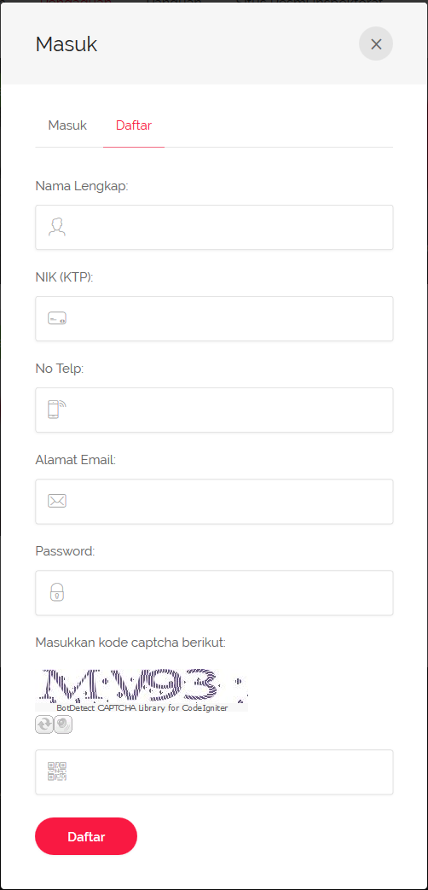

**Gambar 26.** Implementasi Halaman Form Login Admin

Halaman daftarpenggunamerupakan apabila seseorang ingin mendaftarkan ke sistem. Gambar 26 menunjukkan bentuk dari *form* daftar yang harus diisi oleh pengguna sebelum mengakses sistem.

<div class="tab-content" id="tab2" style="display: none;">

<form method="post" class="register" action="<?php echo base_url();?>home/prosesdaftar">

<p class="form-row form-row-wide">

<label for="username2">Nama Lengkap:

<i class="im im-icon-Male"></i>

<input type="text" class="input-text" name="nama_pengguna" id="username2" value="" required />

</label>

</p>

<p class="form-row form-row-wide">

<label for="username2">NIK (KTP):

<i class="im im-icon-Credit-Card3"></i>

<input type="text" class="input-text numeric" name="nik_pengguna" id="username2" value="" required />

</label>

</p>

<p class="form-row form-row-wide">

<label for="username2">No Telp:

<i class="im im-icon-Phone-Wifi"></i>

<input type="text" class="input-text numeric" name="notelp_pengguna" id="notelp_pengguna" value="" required />

</label>

</p>

<p class="form-row form-row-wide">

<label for="email2">Alamat Email:

<i class="im im-icon-Mail"></i>

<input type="email" class="input-text" name="email_pengguna" id="email2" value="" required />

</label>

</p>

<p class="form-row form-row-wide">

<label for="password1">Password:

<i class="im im-icon-Lock-2"></i>

<input class="input-text" type="password" name="password_pengguna" id="password1" required/>

</label>

</p>

<p class="form-row form-row-wide">

<label for="password1">Masukkan kode captcha berikut:

</label>

</p>

<p class="form-row form-row-wide">

<?php echo $captchaHtml; ?><br>

</p>

<p class="form-row form-row-wide">

<label for="password1">

<i class="im im-icon-QR-Code"></i>

<input class="input-text" type="text" name="CaptchaCode" id="CaptchaCode" value="" required=""/>

</label>

</p>

<input type="submit" class="button border fw margin-top-10" name="register" value="Daftar" />

</form>

</div>

**Gambar 27**. Source Code Halaman Form

*Form* daftar merupakan proses pendaftaran data yang dilalui oleh pengguna sistem sebelum mendapatkan hak akses ke dalam sistem. Gambar 27 Menunjukkan potongan kode dari halaman implementasi *interface* *form* daftar pengguna.

### **IMPLEMENTASI HALAMAN UTAMA PETUGAS**

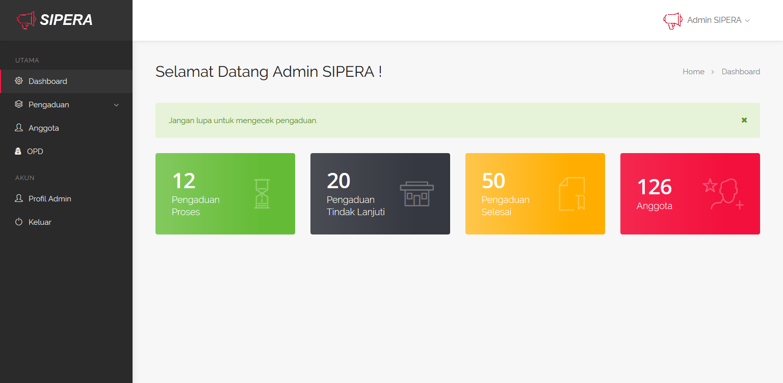

**Gambar 28.** Implementasi Halaman Utama Petugas

Pada gambar 28 halaman utama petugas berisi tentang segala data dan informasi yang berkaitan dengan pengaduan masyarakat *online* Purbalingga yang ada pada sistem baik itu tentang data pengguna, opd, pengaduan, tanggapan dan petugas.

<div class="row">

<div class="col-md-12">

<div class="notification success closeable margin-bottom-30">

<p>Jangan lupa untuk mengecek pengaduan.</p>

<a class="close" href="#"></a>

</div>

</div>

</div>

<!-- Content -->

<div class="row">

<!-- Item -->

<div class="col-lg-3 col-md-6">

<div class="dashboard-stat color-1">

<div class="dashboard-stat-content">

<h4><?php echo $jmlproses; ?></h4>

<span>Pengaduan Proses</span>

</div>

<div class="dashboard-stat-icon"><i class="im im-icon-Loading-2"></i></div>

</div>

</div>

<!-- Item -->

<div class="col-lg-3 col-md-6">

<div class="dashboard-stat color-2">

<div class="dashboard-stat-content">

<h4><?php echo $jmltindaklanjut; ?></h4>

<span>Pengaduan Tindak Lanjuti</span>

</div>

<div class="dashboard-stat-icon"><i class="im im-icon-Post-Office"></i></div>

</div>

</div>

<!-- Item -->

<div class="col-lg-3 col-md-6">

<div class="dashboard-stat color-3">

<div class="dashboard-stat-content">

<h4><?php echo $jmlselesai; ?></h4>

<span>Pengaduan Selesai</span>

</div>

<div class="dashboard-stat-icon"><i class="im im-icon-File-Bookmark"></i></div>

</div>

</div>

<!-- Item -->

<div class="col-lg-3 col-md-6">

<div class="dashboard-stat color-4">

<div class="dashboard-stat-content">

<h4><?php echo $jmlpengguna; ?></h4>

<span>Anggota</span>

</div>

<div class="dashboard-stat-icon"><i class="im im-icon-Add-UserStar"></i></div>

</div>

</div>

</div>

**Gambar 29.** Source Code Halaman Utama Petugas

Pada gambar 29 menunjukkan potongan kode tentang panel-panel yang berisi tentang informasi yang ada pada sistem. Komponen-komponen tersebut terbentuk karena adanya peng-*input*-an data oleh pengguna.

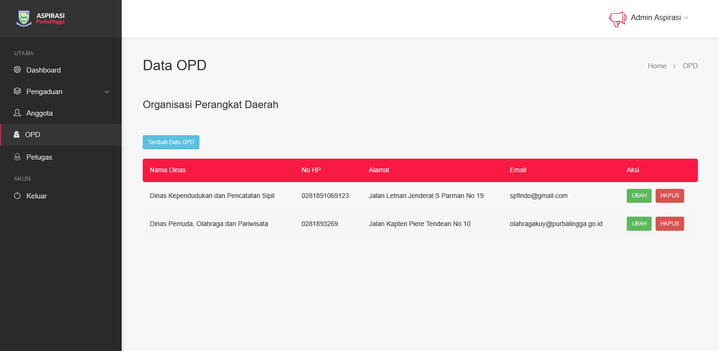

**Gambar 30.** Implementasi Halaman Pengelolaan Data OPD

Pada gambar 30 halaman utama petugas berisi tentang segala data opd, terdapat fungsi hapus, ubah, dan tambah. Sama seperti yang lain pada data pengaduan, tugas, dan anggota.

<div class="col-md-12">

<h4 class="headline margin-top-5 margin-bottom-30">Organisasi Perangkat Daerah</h4>

<br>

<a href="<?php echo base_url();?>admin/tambahopd"><button class="btn btn-info btn-sm" style="margin-right:5px;margin-bottom: 20px;" type="button">Tambah Data OPD</button></a>

<table class="basic-table">

<tr>

<th>Nama Dinas</th>

<th>No HP</th>

<th>Alamat</th>

<th>Email</th>

<th>Aksi</th>

</tr>

<?php

foreach ($opd as $baris) { ?>

<tr>

<td data-label="Column 1"><?php echo $baris->nama_opd; ?></td>

<td data-label="Column 2"><?php echo $baris->notelp_opd; ?></td>

<td data-label="Column 3"><?php echo $baris->alamat_opd; ?></td>

<td data-label="Column 4"><?php echo $baris->email_opd; ?></td>

<td data-label="Column 5">

<a href="<?php echo base_url();?>admin/ubahopd/<?php echo $baris->no_opd; ?>"><button class="btn btn-success btn-sm" style="margin-right:5px;" type="button">UBAH</button></a>

<a href="<?php echo base_url();?>admin/hapusopd/<?php echo $baris->no_opd; ?>"><button class="btn btn-danger btn-sm" type="button">HAPUS</button></a>

</td>

</tr>

<?php }?>

</table>

</div>

**Gambar 31.** Source Code Halaman Pengelolaan Data OPD

Pada gambar 31 menunjukkan potongan kode tentang panel-panel yang berisi tentang informasi yang ada pada sistem. Juga terdapat tombil ubah ,tambah, dan hapus.

### **IMPLEMENTASI FUNGSI AJUKAN PENGADUAN**

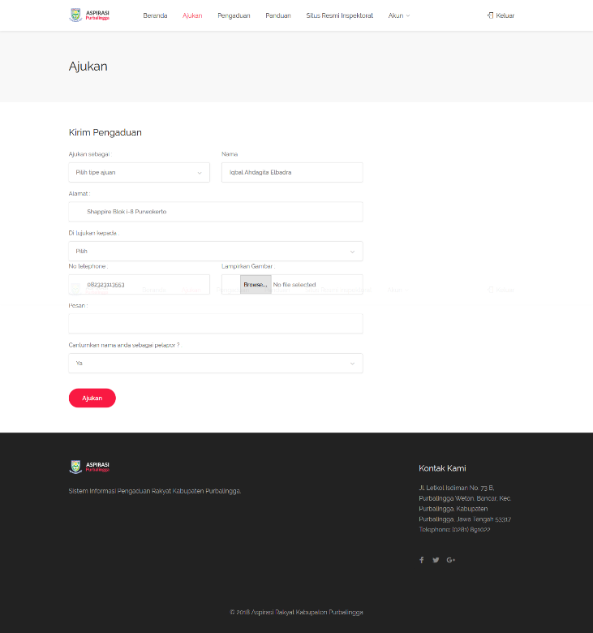

**Gambar 32.** Implementasi Halaman Ajukan Pengaduan

Implementasi Halaman Ajukan Pengaduan terdapat syarat agar dapat mengajukan yaitu harus terdaftar sebagai pengguna yang terverifikasi dan telah masuk ke sistem. Seperti gambar 32 bahwa pengguna diminta memasukkan beberapa data tentang pengaduan. Data tersebut terdiri atas tipe ajuan, nama, alamat, target opd, no telefon, foto, pesan, dan status nama.

<form method="post" class="register" action="<?php echo base_url();?>pengguna/ajukanaduan" enctype="multipart/form-data">

<div class="col-lg-8 col-md-8 padding-right-30">

<h3 class="margin-top-0 margin-bottom-30">Kirim Pengaduan</h3>

<?php

foreach ($tampilakun as $baris) {

?>

<div class="row">

<div class="col-md-6">

<label>Ajukan sebagai :</label>

<select data-placeholder="Pilih tipe ajuan" class="chosen-select" name="tipe">

<option label="blank"></option>

<option value="Saran">Saran</option>

<option value="Kritik">Kritik</option>

<option value="Pengaduan">Pengaduan</option>

<option value="Pertanyaan">Pertanyaan</option>

</select>

</div>

<div class="col-md-6">

<label>Nama</label>

<input type="text" name="nama" value="<?php echo $baris->nama_pengguna; ?>" disabled="">

</div>

<div class="col-md-12">

<div class="input-with-icon medium-icons">

<label>Alamat :</label>

<input type="text" name="alamat" value="<?php echo $baris->alamat_pengguna; ?>" disabled="">

</div>

</div>

<?php } ?>

<div class="col-md-12">

<label>Di tujukan kepada :</label>

<select data-placeholder="Pilih" name="opd" class="chosen-select">

<option label="blank"></option>

<?php

foreach ($opd as $baris) {

?>

<option value="<?php echo $baris->no_opd; ?>"><?php echo $baris->nama_opd; ?></option>

<?php } ?>

</select>

</div>

<?php

foreach ($tampilakun as $baris) {

?>

<div class="col-md-6">

<div class="input-with-icon medium-icons">

<label>No telephone :</label>

<input type="text" value="<?php echo $baris->notelp_pengguna; ?>" disabled="">

</div>

</div>

<div class="col-md-6">

<div class="input-with-icon medium-icons">

<label>Lampirkan Gambar :</label>

<input id="exampleInputFile2" type="file" name="foto" accept="image/x-png,image/gif,image/jpeg">

</div>

</div>

<div class="col-md-12">

<div class="input-with-icon medium-icons">

<label>Pesan :</label>

<input type="text" name="pesan" id="notes" cols="30" rows="2">

</div>

</div>

<div class="col-md-12">

<label>Cantumkan nama anda sebagai pelapor ? :</label>

<select data-placeholder="Pilih" name="statuslaporan" class="chosen-select">

<option value="1">Ya</option>

<option value="2">Tidak</option>

</select>

</div>

</div>

<?php } ?>

<button class="button booking-confirmation-btn margin-top-40 margin-bottom-65">Ajukan</button>

</div>

</form>

**Gambar 33.** Source Code Halaman Tahapan Ajukan Pengaduan

Pada Gambar 33 terdapat potongan kode implementasi dari interface Gambar 32 yang menunjukkan proses ajukan pengaduan.

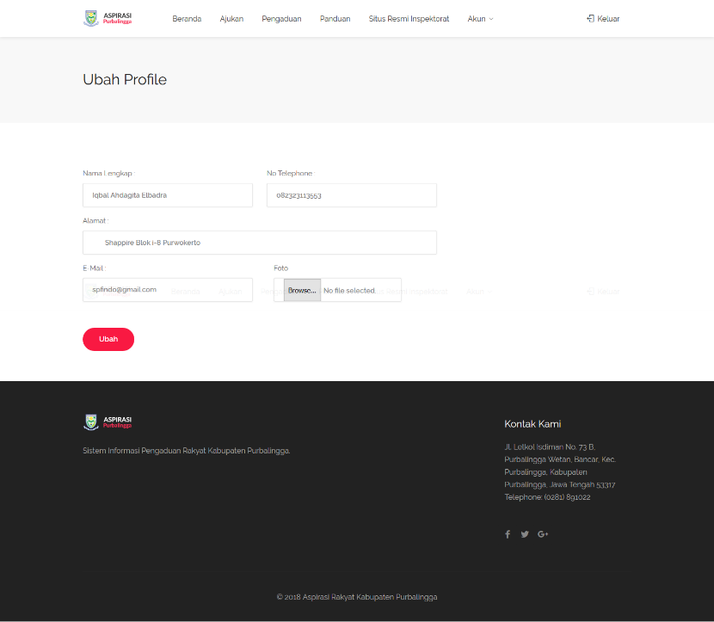

**Gambar 34.** Implementasi Halaman Ubah Profile

Pada gambar 34 pengguna dapat mengubah keterangan profile dari pengguna sendiri. Terdapat form nama lengkap, no telefon, alamat, email dan foto.

<form role="form" method="post" class="register" action="<?php echo base_url();?>pengguna/ubahpengguna" enctype="multipart/form-data">

<div class="col-lg-8 col-md-8 padding-right-30">

<h3 class="margin-top-0 margin-bottom-30"></h3>

<div class="row">

<div class="col-md-6">

<label>Nama Lengkap :</label>

<input type="text" name="nama" value="<?php echo $nama; ?>">

</div>

<div class="col-md-6">

<label>No Telephone :</label>

<input type="text" name="notelp" value="<?php echo $notelp; ?>">

</div>

<div class="col-md-12">

<div class="input-with-icon medium-icons">

<label>Alamat :</label>

<input type="text" id="notes" cols="30" rows="2" name="alamat" value="<?php echo $alamat; ?>">

</div>

</div>

<div class="col-md-6">

<label>E-Mail :</label>

<input type="text" name="email" value="<?php echo $email; ?>" disabled="">

</div>

<div class="col-md-6">

<label for="exampleInputFile2" class="col-md-6">Foto</label>

<div class="col-lg-10">

<input id="exampleInputFile2" type="file" name="foto">

</div>

</div>

</div>

<button type="submit" class="button booking-confirmation-btn margin-top-40 margin-bottom-65">Ubah</button>

</div>

</form>

**Gambar 35.** Source Code Halaman Pendaftar Memasukkan Kode Verifikasi

Dari gambar 35 merupakan potongan kode yang memuat tentang tampilan implementasi halaman ubah profile.

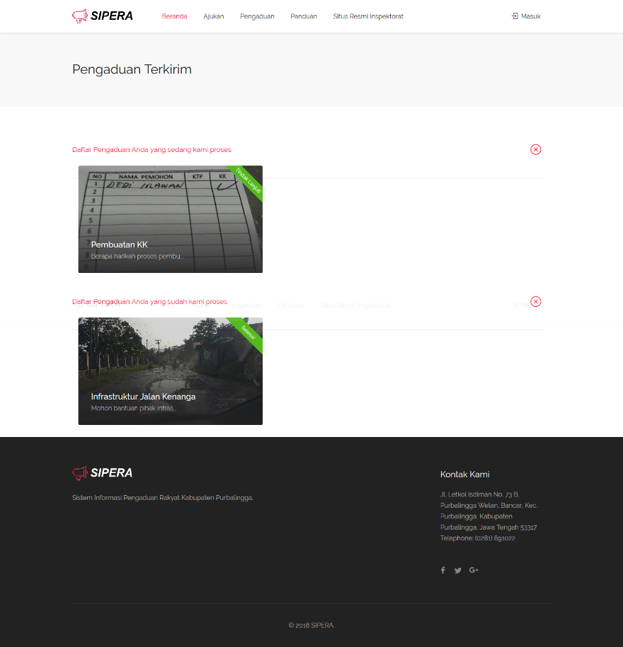

**Gambar 36.** Implementasi Halaman Pengaduan Terkirim

Pada Gambar 36 adalah ketika pengguna telah masuk ke sistem dan telah mengirim ajuan aduan. Jika aduan telah di terima petugas maka terdapat aduan mana saja yang sedang di proses atau telah di proses.

<div class="toggle-wrap">

<span class="trigger "><a href="#">Daftar Pengaduan Anda yang sedang kami proses<i class="sl sl-icon-plus"></i></a></span>

<div class="toggle-container">

<p>

<?php

foreach ($tampiltindak as $baris) { ?>

<div class="col-lg-5">

<a href="<?php echo base_url();?>pengguna/aduan/<?php echo $baris->no_pengaduan; ?>" class="listing-item-container compact">

<div class="listing-item">

<img src="<?php echo base_url();?>assets/images/<?php echo $baris->gambar_pengaduan; ?>" alt="">

<div class="listing-badge now-open">

<?php

if ($baris->status_pengaduan=="2") {

echo'

Tindak Lanjuti

';

}elseif ($baris->status_pengaduan=="3") {

echo'

Selesai

';

}

?>

</div>

<div class="listing-item-content">

<span><?php echo substr($baris->pesan_pengaduan,0,40).'...'; ?></span>

</div>

</div>

</a>

</div>

<?php }?>

</p>

</div>

</div>

**Gambar 37.** Source Code Halaman Pengaduan Terkirim

Dari tampilan yang termuat pada gambar 37 adalah potongan kode program tentang pengaduan yang terkirim.

## **TAHAP UJICOBA (*TESTING*)**

Tahap ujicoba atau *testing* merupakan tahap yang dilakukan untuk mencocokkan dan mengamati hasil implementasi yang sudah dilakukan. Hal ini bertujuan agar sistem yang dibuat benar-benar sesuai dengan yang diinginkan oleh calon pengguna. Tabel 23 menunjukkan garis besar dari tahap pengujian yang dilakukan terhadap Sistem Informasi Pengaduan Masyarakat *Online* Kabupaten Purbalingga.

**Tabel 23.** Tabel hasil pengujian sistem

|  |  |  |  |  |
| --- | --- | --- | --- | --- |
| ***User/ Software***  ***Requirement*** | **Item Pengujian** | **Detail Pengujian** | **Jenis Pengujian** | **Hasil Pengujian** |
| SR1 | *Login* | *Login* menggunakan email dan password pengguna | *Black Box* | Diterima |
| SR2 | *Search* Data Pengaduan | Pencarian data pengaduan berdasarkan no pengaduan | *Black Box* | Diterima |
| SR3 | Pelaporan Pengaduan | Pengiriman laporan pengaduan | *Black Box* | Diterima |
| SR4 | Pengajuan Pengaduan | Pengajuan usulan pengaduan | *Black Box* | Diterima |
| SR5 | Pengolahan Data Pengaduan | Tambah Data Pengaduan | *Black Box* | Diterima |
| Edit Data Pengaduan |
| Hapus Data Pengaduan |
| UR1 | Hak Akses Pengguna | Menampilkan formulir pendaftaran setelah berhasil login | *Black Box* | Diterima |
| UR2 | Validasi Formulir Pengajuan Pengaduan | Menyimpan data pengajuan pengaduan | *Black Box* | Diterima |
| UR3 | Penyembunyian Informasi Pengguna | Menyembunyikan identitas pengguna | *Black Box* | Diterima |
| UR4 | Hak Akses Petugas | Pengelolaan data dan konfigurasi sistem | *Black Box* | Diterima |

|  |
| --- |
| **Keterangan :**  User dan Software Requirement : Kode user dan software yang akan di uji  Item Pengujian : Fungsionalitas yang akan diuji  Detail Pengujian : Luasan dari fungsionalitas yang akan diuji  Jenis Pengujian : Metode atau teknik pengujian  Hasil Pengujian : Hasil dari pengujian terhadap item pengujian |

# BAB V PENUTUP

## **KESIMPULAN**

Dari kegiatan-kegiatan yang telah dilakukan selama kerja praktik di Inspektorat Kabupaten Purbalingga, maka dapat disimpulkan beberapa hal, yaitu:

* + - 1. SI merupakan sebuah sistem yang penting dalam menunjang proses pengaduan masyarakat dan sebagai sarana penghubung pemerintah dan inspektorat.
      2. Data pengguna yang telah tersimpan di *database* disusun menjadi laporan yang dapat diakses oleh petugasdan data pengaduan mendapatkan tanggapan dari OPD tersebut.

## **SARAN**

Saran-saran yang didapatkan selama pelaksanaan kerja praktik di Inspektorat Kabupaten Purbalingga terkait dengan sistem yang dibuat guna pengembangan di masa yang akan datang adalah sebagai berikut.

* 1. Sistem dapat melakukan menanggapi langsung dengan OPD tersebut secara *online*.
  2. Pengguna terbagi menjadi OPD untuk menjawab langsung aduan yang diterima.

# DAFTAR PUSTAKA

Anhar. 2010. Panduan Menguasai PHP dan Mysql. Jakarta: Media Kita

Duckett, Jon. 2010. *HTML & CSS: Design and Build Websites*. Indianapolis: John Wiley & Sons.

Dunia Ilkom, <http://duniailkom.com> (Diakses 11 Januari 2018).

Fathansyah. 2012. *Basis Data*. Bandung : Informatika Bandung.

Jayan. 2010. CSS untuk Orang Awam. Palembang: Maxikom.

Kementerian Komunikasi dan Informatika, https:/kominfo.go.id (Diakses 11 Maret 2018).

Laundon, K. C. & Laundon, J. P. 2012. *Management Information Systems: Managing The Digital Firm (12th edition)*. New Jersey: Pearson Education.

Mathis, Robert L., Jackson, John H. 2009. *Human Resource Management.* Jakarta: Salemba Empat.

Murphey, R & Lindley, C. 2010*. jQuery Cookbook: Solutions & Examples for jQuery Developers.* Sebastopool: O’Reilly Media.

Nugroho, Adi. 2006. *E-commerce*. Informatika Bandung. Bandung.

*PHP, http://www.php.net/ .* (Diakses 18 Februari 2018).

Pressman, Roger S.2010. *Software Engineering: A Practitioner’s Approach (7th edition).* New York: McGraw-Hill.

Sunyoto, Andi (2007). *Ajax Membangun Web dengan Teknologi Asynchronouse Javascript & XML*. Yogyakarta: Penerbit Andi Offset.

**LAMPIRAN**